НАЦІОНАЛЬНИЙ ТЕХНІЧНИЙ УНІВЕРСИТЕТ УКРАЇНИ
«КИЇВСЬКИЙ ПОЛІТЕХНІЧНИЙ ІНСТИТУТ
імені ІГОРЯ СІКОРСЬКОГО»
Факультет прикладної математики
Кафедра системного програмування і
спеціалізованих комп’ютерних систем

«На правах рукопису»  УДК 004.8 | До захисту допущено:  Завідувач кафедри  ________ Віталій РОМАНКЕВИЧ  «___»_____________2024 р.

Магістерська дисертація
на здобуття ступеня магістра
за освітньо-науковою програмою «Системне програмування та спеціалізовані комп’ютерні системим»
зі спеціальності 123 «Комп’ютерна інженерія»
на тему: «Спосіб підвищення ефективності використання хмарних ресурсів»
Виконав:
студент ІІ курсу, групи КВ-21 мн
Котлярський Алекс Олександрович __________
Науковий керівник:
к.т.н, доцент кафедри СПСКС
Петрашенко Андрій Васильович, __________
Рецензент:
__________

Засвідчую, що у цій магістерській дисертації немає запозичень з праць інших авторів без відповідних посилань.
Студент _____________

Київ – 2024 року
НАЦІОНАЛЬНИЙ ТЕХНІЧНИЙ УНІВЕРСИТЕТ УКРАЇНИ
«КИЇВСЬКИЙ ПОЛІТЕХНІЧНИЙ ІНСТИТУТ
імені ІГОРЯ СІКОРСЬКОГО»
Факультет прикладної математики
Кафедра системного програмування і
спеціалізованих комп’ютерних систем

Рівень вищої освіти – другий (магістерський)
Спеціальність – 123 «Комп‘ютерна інженерія»
Освітньо-професійна програма «Системне програмування і спеціалізовані комп‘ютерні системи»

Затверджую:
Завідувач кафедри
________ Віталій РОМАНКЕВИЧ
«___»_____________2022 р.

ЗАВДАННЯ
на магістерську дисертацію студента
Котлярського Алекса Олександровича
Тема дисертації «Спосіб підвищення ефективності використання хмарних ресурсів», науковий керівник дисертації к.т.н, доцент кафедри СПСКС Петрашенко А.В., затверджені наказом по університету від «27 » березня 2024 р. №1478-С
2. Термін подання студентом дисертації 6 червня 2024р.
3. Обʼєкт дослідження: хмарні ресурси та процес їх використання
4. Вихідні дані: мова програмування Python, алгоритм машинного навчання Random Forest, хмарні системи.
5. Перелік завдань, які потрібно зробити:
- проаналізувати проблематику та існуючі рішення;
- дослідити методи підвищення ефективності хмарних ресурсів;
- запропонувати архітектуру автоматизації бізнес процесів шляхом підвищення ефективності хмарних ресурсів;
- провести тестування запропонованого програмного забезпечення.
6. Орієнтовний перелік графічного (ілюстративного) матеріалу: UML діаграми: діаграма послідовності, діаграма компонентів, діаграма розгортання, діаграма використання, графіки результатів роботи програмного забезпечення, презентація.
7. Орієнтовний перелік публікацій
- XVI науково-практичній конференції магістрантів та аспірантів "Прикладна математика та комп'ютинг" ПМК-2023 (Київ, 28-30 листопада 2023р.),за результатами роботи опубліковано статтю у фаховому журналі категорії Б Луцького національного технічного університету «Computer-Integrated Technologies: Education, Science, Production: Scientific Journal» (54) , 28 березня 2024 року.
8. Дата видачі завдання 1 листопада 2022р.

Календарний план
№  з/п | Назва етапів виконання  магістерської дисертації | Термін виконання етапів  магістерської дисертації | Примітка
1 | Визначення структури дисертації | 01.03.2023
 | Вивчення літератури за тематикою дослідження та аналіз існуючих рішень | 01.05.2023
 | Проведення досліджень та розробка способу підвищення ефективності використання хмарних ресурсів | 01.07.2023
 | Підготовка тез доповіді на конференцію | 15.10.2023
 | Виступ на конференції ПМК | 30.11.2023
 | Підготовка до друку наукової статті | 31.12.2023
 | Підготовка змісту та вступу МД | 24.01.2024
 | Підготовка реферату до МД | 10.02.2024
 | Підготовка першого розділу МД | 24.02.2024
 | Підготовка другого розділу МД | 24.03.2024
 | Підготовка третього розділу МД | 05.04.2024
 | Підготовка четвертого розділу МД | 15.04.2024
 | Оформлення магістерської дисертації | 20.05.2024
 | Попередній захист магістерської дисертації | 28.05.2024

Студент Алекс КОТЛЯРСЬКИЙ
Науковий керівник к.т.н, доцент кафедри СПСКС Андрій ПЕТРАШЕНКО

РЕФЕРАТ
Актуальність теми. У сучасному світі стрімкий розвиток інформаційних технологій обумовлює необхідність використання хмарних обчислень, які забезпечують надійний і гнучкий доступ до ресурсів. Хмарні технології дозволяють компаніям знижувати витрати на інфраструктуру, підвищувати масштабованість та забезпечувати високий рівень безпеки даних. Проте, зростання популярності хмарних сервісів ставить перед користувачами та адміністраторами нові виклики, пов'язані з оптимізацією їх використання.
Об'єктом дослідження є хмарні ресурси та процес їх використання. Предметом дослідження є спосіб підвищення ефективності використання хмарних ресурсів, зокрема розробка та впровадження системи оптимізації використання хмарних ресурсів на основі методів машинного навчання.
Мета роботи є розробка способу підвищення ефективності використання хмарних ресурсів шляхом застосування методів машинного навчання.
Наукова новизна магістерської роботи містить наступні аспекти:
- запропоновано використання алгоритмів машинного навчання, що забезпечує точне прогнозування використання хмарних ресурсів;
- реалізовано інтеграцію прогнозованих даних з автоматичним масштабуванням ресурсів та одночасне врахування кількох типів ресурсів, що дозволяє оптимізувати загальну продуктивність та надійність хмарної інфраструктури.
Практична цінність роботи це зниження енергоспоживання за рахунок оптимального використання хмарних ресурсів, адаптація системи до різних умов експлуатації та масштабування залежно від розміру та складності обчислювальних задач.
Апробація роботи. Основні положення і результати роботи були представлені та обговорювались на XVI науково-практичній конференції магістрантів та аспірантів "Прикладна математика та комп'ютинг" ПМК-2023 (Київ, 28-30 листопада 2023р.), за результатами роботи опубліковано статтю у фаховому журналі категорії Б Луцького національного технічного університету «Computer-Integrated Technologies: Education, Science, Production: Scientific Journal» (54) , 28 березня 2024 року.
Структура та обсяг роботи. Магістерська дисертація складається з вступу, чотирьох розділів та висновків.
У першому розділі розглянуто актуальні проблеми та задачі автоматизації бізнес-процесів, проаналізовано основні інструменти та методології, включаючи Lean, Six Sigma, Agile та DevOps. Визначено ключові проблеми, такі як недостатня ефективність, складність процесів, інтеграція систем та питання безпеки.
Другий розділ присвячений методам підвищення ефективності використання CPU. Розглянуто підходи до оптимізації, такі як паралельні обчислення, оптимізація алгоритмів та планування задач. Проведено аналіз алгоритмів планування задач, включаючи попереднє віднімання, циклічне планування та планування за пріоритетами. Також визначено засоби оцінки ефективності CPU та швидкодії системи.
У третьому розділі описано проектування та архітектуру системи оптимізації використання хмарних ресурсів. Визначено вимоги до програмного забезпечення, обґрунтовано вибір технологій розробки та описано архітектуру системи, що включає компоненти для збору даних, обробки, аналізу, прогнозування навантажень та автоматичного масштабування ресурсів.
Четвертий розділ присвячено тестуванню та оптимізації платформи UniSolve. Розглянуто методики тестування, проведено оцінку продуктивності та надійності системи, що підтвердило ефективність розробленого програмного забезпечення.
Результати дослідження демонструють можливості підвищення ефективності використання хмарних ресурсів за допомогою методів машинного навчання, що забезпечує оптимальне розподілення обчислювальних потужностей та підвищення конкурентоспроможності підприємств у сучасному інформаційному середовищі.
Робота представлена на 84 аркушах, містить 18 рисунків, 7 таблиць, 1 додаток та містить посилання на список з 18 використаних літературних джерел.
Ключові слова: автоматизація бізнес-процесів, хмарні обчислення, машинне навчання, оптимізація використання CPU, моделювання, прогнозування навантажень, масштабування ресурсів, ефективність обчислювальних систем, системи управління бізнес-процесами (BPM), інструменти автоматизації, аналітика даних, штучний інтелект (AI).
ABSTRACT
Relevance of the topic. In today's world, the rapid development of information technologies necessitates the use of cloud computing, which provides reliable and flexible access to resources. Cloud technologies allow companies to reduce infrastructure costs, increase scalability and ensure a high level of data security. However, the growing popularity of cloud services presents users and administrators with new challenges related to optimizing their use.
The object of research is cloud resources and the process of their use.
The subject of the research is a method of increasing the efficiency of the use of cloud resources, in particular, the development and implementation of a system for optimizing the use of cloud resources based on machine learning methods.
The purpose of this research is to develop and research a way to increase the efficiency of using cloud resources by applying machine learning methods.
The scientific novelty consists in the following:
- the use of machine learning algorithms is proposed, which provides accurate forecasting of the use of cloud resources;
- integration of forecasted data with automatic scaling of resources and simultaneous consideration of several types of resources is implemented, which allows to optimize the overall performance and reliability of the cloud infrastructure.
Approbation of work. The main provisions and results of the work were presented and discussed at the XVI Scientific and Practical Conference of Master's and Postgraduate Students "Applied Mathematics and Computing" PMK-2023 (Kyiv, November 28-30, 2023), based on the results of the work, an article was published in a professional journal of category B Lutsk National Technical University "Computer-Integrated Technologies: Education, Science, Production: Scientific Journal" (54) , March 28, 2024.
Structure and scope of work. The master's thesis consists of an introduction, four chapters and conclusions.
In the first chapter, the current problems and tasks of automation of business processes are considered, the main tools and methodologies, including Lean, Six Sigma, Agile and DevOps, are analyzed. Key issues such as inefficiencies, process complexity, system integration and security issues were identified.
The second chapter is devoted to methods of increasing the efficiency of CPU usage. Optimization approaches such as parallel computing, algorithm optimization, and task scheduling are considered. An analysis of task scheduling algorithms, including preliminary subtraction, cyclic scheduling, and priority scheduling, was performed. Means of evaluating CPU efficiency and system performance are also defined.
The third chapter describes the design and architecture of the system for optimizing the use of cloud resources. The software requirements are defined, the choice of development technologies is justified, and the system architecture is described, which includes components for data collection, processing, analysis, load forecasting, and automatic scaling of resources.
The fourth chapter is devoted to the testing and optimization of the UniSolve platform. The testing methods were considered, the performance and reliability of the system were evaluated, which confirmed the effectiveness of the developed software.
The results of the study demonstrate the possibility of increasing the efficiency of the use of cloud resources using machine learning methods, which ensures the optimal distribution of computing power and increases the competitiveness of enterprises in the modern information environment.
The work is presented on 84 sheets, contains 18 figures, 7 tables, 1 appendix and contains links to a list of 18 used literary sources.
Keywords: business process automation, cloud computing, machine learning, CPU usage optimization, modeling, load forecasting, resource scaling, computing system efficiency, business process management (BPM) systems, automation tools, data analytics, artificial intelligence (AI) .

ЗМІСТ
ВСТУП 12
РОЗДІЛ 1. АНАЛІЗ ПРОБЛЕМАТИКИ ТА ІСНУЮЧИХ РІШЕНЬ 14
1.1 Огляд існуючих проблем та задач в області автоматизації бізнес-процесів 14
1.2 Аналіз існуючих інструментів та підходів для автоматизації бізнес-процесів 18
1.2.1 Основні категорії інструментів для автоматизації бізнес-процесів 18
1.2.2 Огляд методологій та підходів до автоматизації бізнес-процесів 22
1.2.3 Інноваційні технології та підходи 28
1.3 Постановка мети та завдання 30
Висновки до розділу 31
РОЗДІЛ 2. МЕТОДИ ПІДВИЩЕННЯ ЕФЕКТИВНОСТІ CPU 32
2.1 Підходи до оптимізації використання ресурсів CPU 32
2.2 Аналіз алгоритмів та стратегій планування задач для максимізації використання CPU 35
2.3 Засоби оцінки ефективності використання CPU та швидкодії 40
Висновки до розділу 46
РОЗДІЛ 3. ОСОБЛИВОСТІ ПРОЕКТУВАННЯ ТА АРХІТЕКТУРИ АВТОМАТИЗАЦІЇ БІЗНЕС-ПРОЦЕСІВ 47
3.1 Вимоги до програмного забезпечення 47
3.2 Обґрунтування вибору технологій розробки 48
3.3 Архітектура системи оптимізації використання хмарних ресурсів за допомогою методів штучного інтелекту 50
3.4 Проектування програмного забезпечення 52
3.5 Опис алгоритму 58
Висновки до розділу 71
Розділ 4. Тестування та оптимізація платформи UniSolve 72
4.1 Методики та підходи до тестування 72
4.2 Оцінка продуктивності та надійності 73
Висновки до розділу 88
Висновки 89
Список використаних джерел 91
Додатки 93
Додаток А 93
Додаток Б 103
Додаток В 104

ВСТУП
В сучасному інформаційному суспільстві зростаюча потреба в обробці та зберіганні великих обсягів даних породила необхідність в ефективних та надійних рішеннях для забезпечення доступу до обчислювальних ресурсів. Хмарні обчислення виступають одним із ключових напрямків вирішення цієї проблеми, пропонуючи гнучкість та масштабованість за потребою. Проте, для максимізації вигод від використання хмарних ресурсів необхідно розробити та застосувати ефективні методи оптимізації їх використання.
Актуальність. Актуальність дослідження полягає в тому, що в умовах постійно зростаючого обсягу даних та різноманітних вимог до обробки інформації, важливо забезпечити оптимальне використання хмарних ресурсів. Ефективні методи підвищення продуктивності та ефективності використання хмарних сервісів стають запорукою конкурентоспроможності підприємств та організацій у сучасному інформаційному середовищі.
Метою даної дипломної роботи підвищення ефективності використання хмарних ресурсів шляхом застосування методів машинного навчання. Робота спрямована на розробку та реалізацію системи, що автоматизує процес моніторингу та оптимізації використання хмарних ресурсів, забезпечуючи ефективне розподілення обчислювальних потужностей за потребою.
Для досягнення мети було поставлено наступні задачі:
- проаналізувати проблематику та існуючі рішення;
- дослідити методи підвищення ефективності хмарних ресурсів;
- запропонувати архітектуру автоматизації бізнес процесів шляхом підвищення ефективності хмарних ресурсів;
- провести тестування запропонованого програмного забезпечення.
Предметом дослідження є спосіб підвищення ефективності використання хмарних ресурсів, зокрема розробка та впровадження системи оптимізації використання хмарних ресурсів на основі методів машинного навчання.
Об'єктом дослідження є хмарні ресурси та процес їх використання.

РОЗДІЛ 1. АНАЛІЗ ПРОБЛЕМАТИКИ ТА ІСНУЮЧИХ РІШЕНЬ

1.1 Огляд існуючих проблем та задач в області автоматизації бізнес-процесів
Автоматизація бізнес-процесів - це комплексний підхід до впровадження технологічних та організаційних змін з метою підвищення ефективності та оптимізації роботи підприємства або організації. Цей процес передбачає використання різноманітних інформаційних та автоматизованих систем для автоматизації, контролю та оптимізації послідовності операцій, що виконуються у межах різних функціональних підрозділів та взаємодії між ними[1]. Автоматизація бізнес-процесів спрямована на зниження витрат часу, зусиль та ресурсів, підвищення якості виконання завдань, а також покращення контролю та звітності в організації.
Автоматизація має важливе значення для сучасних підприємств та організацій у контексті підвищення їх конкурентоспроможності та ефективності у глобальному економічному середовищі. Цей процес дозволяє оптимізувати внутрішні бізнес-процеси, підвищувати продуктивність праці, знижувати витрати, прискорювати прийняття управлінських рішень та реагувати на зміни на ринку швидше і ефективніше[1].
Автоматизація також допомагає підприємствам збільшити якість своїх продуктів та послуг шляхом впровадження стандартизованих процесів та контролю якості на кожному етапі виробничого циклу. Застосування автоматизованих систем дозволяє підприємствам підтримувати високий рівень конкурентоспроможності у своїй галузі, а також пристосовуватися до швидко змінюючихся умов ринку та технологічного прогресу[1].
Крім того, автоматизація забезпечує підприємствам можливість впроваджувати інноваційні технології, такі як штучний інтелект, аналітика даних, інтернет речей та блокчейн, що дозволяє їм залишатися на передовій лінії розвитку та забезпечувати стабільний ріст у динамічному світі сучасного бізнесу.
Проблеми та виклики в області автоматизації бізнес-процесів
Однією з ключових проблем в області автоматизації бізнес-процесів є недостатня ефективність самого процесу автоматизації. Незважаючи на поширене впровадження інформаційних технологій для оптимізації бізнес-процесів, деякі підприємства стикаються з труднощами у досягненні очікуваних результатів[1]. Це може бути спричинене низкою факторів, включаючи неспроможність інтегрувати нові технології з існуючими системами, недостатню підготовку персоналу до роботи з новими інструментами, а також несумісність між вимогами бізнесу та функціоналом програмного забезпечення.
Ця проблема може призвести до недооцінки ефективності витрат на автоматизацію, а також втрати довіри до нових технологій серед учасників бізнес-процесів. Більше того, недостатня ефективність автоматизації може призвести до затримок у виробничих циклах, погіршення якості продукції або послуг, а також втрати конкурентоспроможності на ринку.
Отже, вирішення проблеми недостатньої ефективності бізнес-процесів вимагає комплексного підходу, який включає в себе як технологічні вдосконалення, так і організаційні заходи, спрямовані на підвищення якості управління та підготовку персоналу.
У сфері автоматизації бізнес-процесів однією зі значущих проблем є складність та надмірна складність процесів. Це відображається у труднощах з розумінням, моделюванням та управлінням процесами у зв'язку з їхньою великою кількістю кроків, взаємозв'язків та варіантів виконання. Складність процесів може виникати через недостатню структуризацію, роздробленість або надмірну деталізацію етапів бізнес-процесів[1].
Надмірна складність процесів може призводити до збільшення часу на їх реалізацію, погіршення якості виконання завдань, збільшення ймовірності помилок та невдалого впровадження нових технологій. Крім того, складність процесів ускладнює їх аналіз, вдосконалення та оцінку ефективності, що ускладнює процес управління бізнесом та прийняття стратегічних рішень[1].
Для подолання цієї проблеми важливо використовувати методи моделювання та оптимізації бізнес-процесів, а також впроваджувати принципи простоти та ефективності при проектуванні нових процесів або перегляді існуючих. Крім того, важливо забезпечити надійну документацію та навчання персоналу з метою забезпечення зрозумілості та ефективного впровадження процесів в організації.
У сфері автоматизації бізнес-процесів однією з важливих проблем є недостатня інтеграція між різними системами та процесами. Це може виникати через різноманітність існуючих інформаційних систем у підприємстві, їх відмінність у технологіях, структурах даних та інтерфейсах, що ускладнює взаємодію між ними.
Недостатня інтеграція може призводити до дублювання даних, неодноразового введення інформації, втрати даних або неповної та невчасної передачі інформації між системами. Це може спричиняти затримки у виробничих процесах, недоліки в управлінні та прийнятті рішень, а також загрози для безпеки та конфіденційності даних.
Для подолання цієї проблеми необхідно розробляти та впроваджувати системи, які мають відкриті інтерфейси та стандарти обміну даними, що дозволяє легко інтегрувати їх з іншими системами. Крім того, важливо проводити аналіз потреб у зв'язку та обміні даними між різними підсистемами та процесами, а також використовувати сучасні інструменти та технології, такі як сервісно-орієнтована архітектура (SOA), API та мікросервісна архітектура, для покращення інтеграції між системами та процесами.
У контексті автоматизації бізнес-процесів однією з важливих проблем є нестабільність внутрішніх та зовнішніх факторів. Внутрішні фактори можуть включати зміни в організаційній структурі, персоналі, бізнес-процесах або технологіях, тоді як зовнішні фактори можуть включати зміни в законодавстві, ринкові умови, технологічний прогрес або конкурентну ситуацію.
Нестабільність цих факторів може призводити до невідповідності між автоматизованими процесами та новими умовами оточення, що ускладнює управління бізнесом та вимагає постійного адаптування систем автоматизації до змін. Наприклад, зміни в законодавстві можуть вимагати змін у процесах збору, обробки та зберігання даних, а зміни на ринку можуть вимагати змін у стратегіях маркетингу або ціноутворення.
Для подолання цієї проблеми важливо розробляти гнучкі та адаптивні системи автоматизації, які можуть швидко реагувати на зміни в умовах оточення та адаптуватися до нових вимог. Крім того, важливо мати механізми моніторингу та аналізу змін у внутрішніх та зовнішніх факторах і вчасно вносити корективи у автоматизовані процеси для забезпечення їхньої актуальності та ефективності.
У сучасному світі однією з найбільших проблем у сфері автоматизації бізнес-процесів є проблеми з безпекою та конфіденційністю даних. Ця проблема стає ще актуальнішою з поширенням цифровизації та збільшенням обсягу та чутливості інформації, що обробляється в рамках бізнес-процесів[1].
Загрози для безпеки та конфіденційності даних можуть бути різноманітними, включаючи несанкціонований доступ до даних, кібератаки, витоки інформації, викрадення даних, а також помилки в обробці та зберіганні даних. Ці загрози можуть призвести до серйозних наслідків для підприємства, включаючи втрату довіри клієнтів, фінансові втрати, порушення законодавства щодо захисту персональних даних, а також пошкодження репутації.
Для подолання цих проблем важливо вживати комплексних заходів забезпечення безпеки даних, таких як шифрування, автентифікація, авторизація, моніторинг доступу до даних, регулярні аудити безпеки та навчання персоналу з питань кібербезпеки. Крім того, важливо дотримуватися вимог законодавства щодо захисту даних, таких як Загальний регламент з захисту персональних даних (GDPR) в Європейському Союзі та аналогічні законодавчі акти в інших країнах.

1.2 Аналіз існуючих інструментів та підходів для автоматизації бізнес-процесів

1.2.1 Основні категорії інструментів для автоматизації бізнес-процесів
Основні категорії інструментів для автоматизації бізнес-процесів включають системи управління бізнес-процесами (BPM), системи управління відносинами з клієнтами (CRM), електронні документообіги, системи управління проектами (PM), системи управління виробництвом (ERP) та інші[2].
Системи управління бізнес-процесами (BPM)
Ці інструменти спрямовані на моделювання, аналіз та оптимізацію бізнес-процесів в організації. Вони надають можливість візуалізації процесів, автоматизації рутинних операцій, контролю та моніторингу виконання процесів[2].
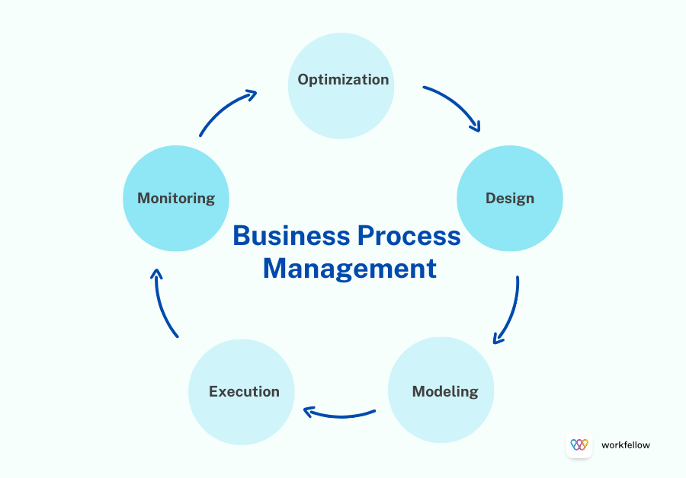
Рисунок 1.1 - Системи управління бізнес-процесами
Переваги:
- покращення ефективності бізнес-процесів через автоматизацію та оптимізацію;
- зменшення часу виконання процесів та витрат ресурсів;
- можливість відслідковувати та аналізувати виконання процесів для подальшого вдосконалення.
Недоліки:
- високі витрати на впровадження та підтримку систем BPM;
- складність в налагодженні та конфігурації, особливо для складних бізнес-процесів;
- вимагає великої уваги до деталей при моделюванні та налагодженні процесів.
Системи управління відносинами з клієнтами (CRM)
Ці інструменти допомагають у зборі та аналізі даних про клієнтів, управлінні контактами, продажами та маркетингом[2]. Вони дозволяють покращити взаємодію з клієнтами та збільшити їхню лояльність.
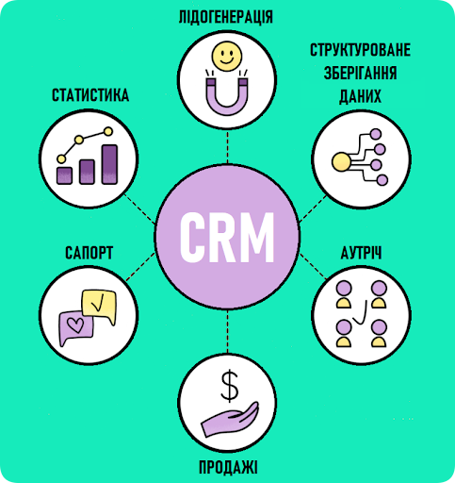
Рисунок 1.2 - Системи управління відносинами з клієнтами
Переваги:
- покращення взаємодії з клієнтами та підвищення рівня обслуговування;
- збільшення лояльності клієнтів та збільшення обсягу продажів;
- централізоване зберігання та аналіз даних про клієнтів для прийняття обґрунтованих стратегічних рішень.
Недоліки:
- високі витрати на впровадження та налагодження CRM-систем;
- необхідність постійного оновлення та підтримки даних про клієнтів;
- можливість втрати конфіденційності даних про клієнтів.
Електронні документообіги:
Ці інструменти спрощують обмін документами та інформацією всередині організації, забезпечуючи цифрову обробку, зберігання та передачу документів[4].
Переваги:
- зменшення часу та витрат на обробку документів;
- зручний доступ до документів та можливість спільної роботи над ними;
- забезпечення точності та консистентності даних завдяки цифровій обробці.
Недоліки:
- потреба у великій кількості часу та ресурсів на перехід від паперового до електронного формату;
- ризик втрати даних у разі неправильного зберігання чи несправності системи;
- потенційні проблеми з безпекою та конфіденційністю даних.
Системи управління проектами (PM)
Ці інструменти допомагають в організації та керуванні проектами, включаючи планування завдань, ресурсів та строків виконання, а також моніторинг виконання та звітність[2].
Переваги:
- ефективне планування, виконання та контроль проектів, що дозволяє дотримуватися графіків та бюджетів;
- централізоване керування ресурсами, завданнями та комунікацією всередині проекту;
- можливість створення звітів та аналізу результатів проекту для подальшого вдосконалення.
Недоліки:
- обмеженість функціональності для складних та масштабних проектів;
- висока вартість реалізації та підтримки систем управління проектами;
- недостатня гнучкість у вирішенні змін та несподіваних ситуацій під час виконання проектів.
Системи управління виробництвом (ERP) інтегрують управління різними аспектами виробничого процесу, такими як фінанси, логістика, склад, виробництво, ресурси та персонал, для покращення ефективності та координації[3].
Переваги:
- централізоване керування різними аспектами виробництва, включаючи фінанси, склад, виробництво та ресурси;
- оптимізація виробничих процесів та зменшення витрат через ефективне управління ресурсами та матеріалами;
- покращення взаємодії між різними підрозділами підприємства та оптимізація логістики.
Недоліки:
- високі витрати на впровадження та налаштування систем управління виробництвом;
- складність інтеграції з існуючими системами та процесами в організації;
- ризик залежності від одного постачальника системи та обмеженість можливостей для специфічних галузей або потреб.
Ці інструменти стають необхідними для підприємств у сучасному конкурентному середовищі, оскільки допомагають у підвищенні продуктивності, зниженні витрат та покращенні якості послуг та продуктів.

1.2.2 Огляд методологій та підходів до автоматизації бізнес-процесів
Впровадження автоматизації бізнес-процесів є одним із ключових аспектів оптимізації та покращення ефективності підприємств у сучасному світі. З метою досягнення конкурентоспроможності та відповідності вимогам швидкодії та якості, організації активно впроваджують різноманітні методи та інструменти для автоматизації своїх бізнес-процесів. У цьому контексті, розгляд різних методологій та підходів, таких як Lean, Six Sigma, Agile, DevOps та інших, стає надзвичайно важливим.
- Lean:
Принципи: зосередженість на видаленні зайвого, максимізація значущості та мінімізація витрат. Lean ставить за мету досягнення оптимальної ефективності та економії ресурсів шляхом постійного усунення зайвих кроків, часу та витрат.

Рисунок 1.3 - Методологія Lean
Вплив на автоматизацію: Lean спонукає до впровадження ефективних та оптимізованих автоматизованих процесів, спрощуючи та прискорюючи виконання завдань.
- Six Sigma:
Принципи: спрямований на досягнення якості продукту чи послуги шляхом виявлення та виправлення дефектів та недоліків у процесах. Six Sigma використовує статистичні методи для зменшення варіації та досягнення стабільності у виробничих та бізнес-процесах.

Рисунок 1.4 - Методологія Sigma
Вплив на автоматизацію: Six Sigma сприяє впровадженню надійних та якісних автоматизованих процесів, що дозволяє підприємствам досягати більшої консистентності та високого рівня якості у виробництві та обслуговуванні.
- Agile:
Принципи: орієнтований на швидку адаптацію та реагування на зміни. Agile передбачає ітеративний та інкрементальний підхід до розробки, що дозволяє ефективно втілювати зміни та вимоги клієнта протягом усього процесу розробки.
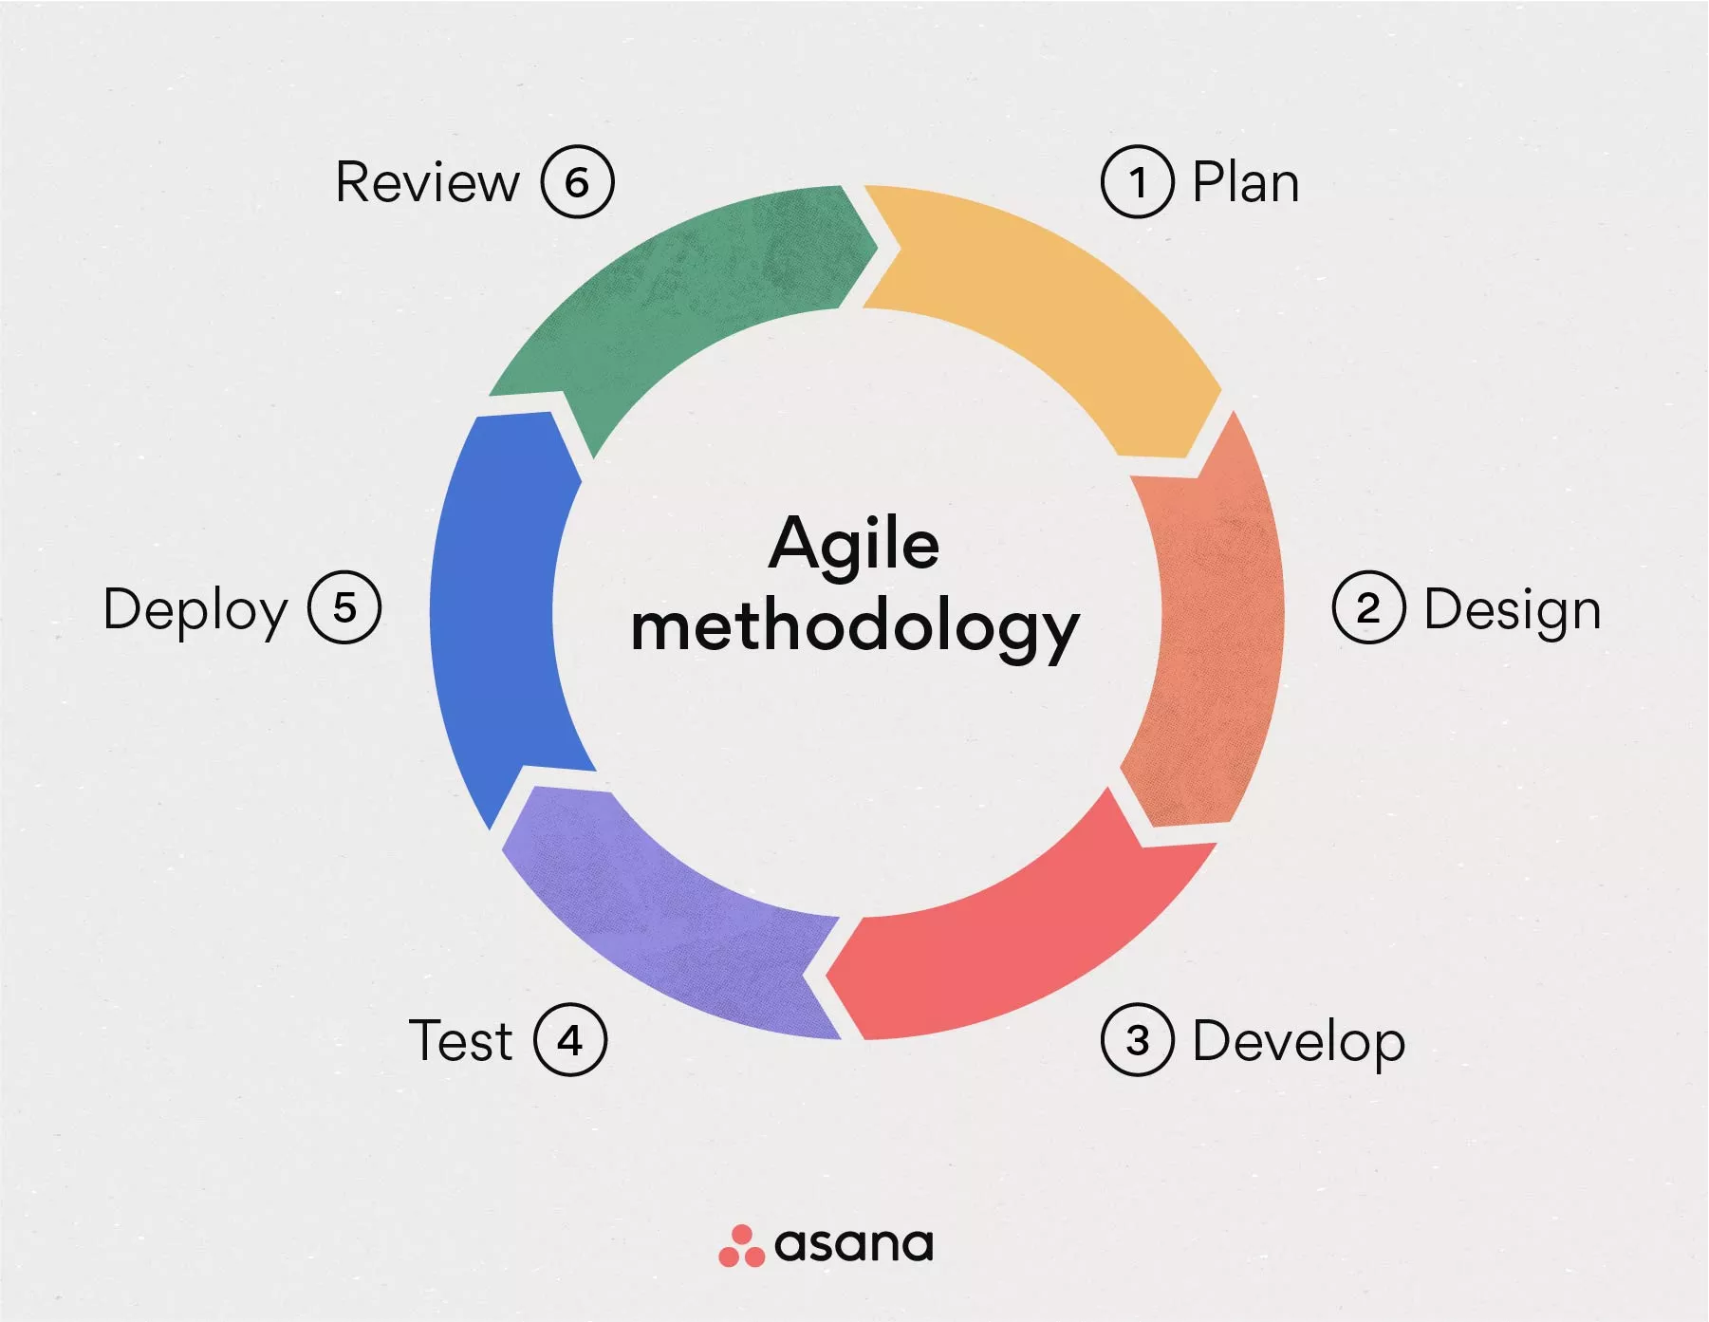
Рисунок 1.5 - Методологія Agile

Вплив на автоматизацію: Agile стимулює впровадження гнучких та легко змінюваних автоматизованих процесів, які можуть швидко адаптуватися до нових вимог та умов.
- DevOps:
Принципи: інтеграція розробки (Dev) та експлуатації (Ops) з метою створення автоматизованих, надійних та швидких процесів розробки та розгортання програмного забезпечення.
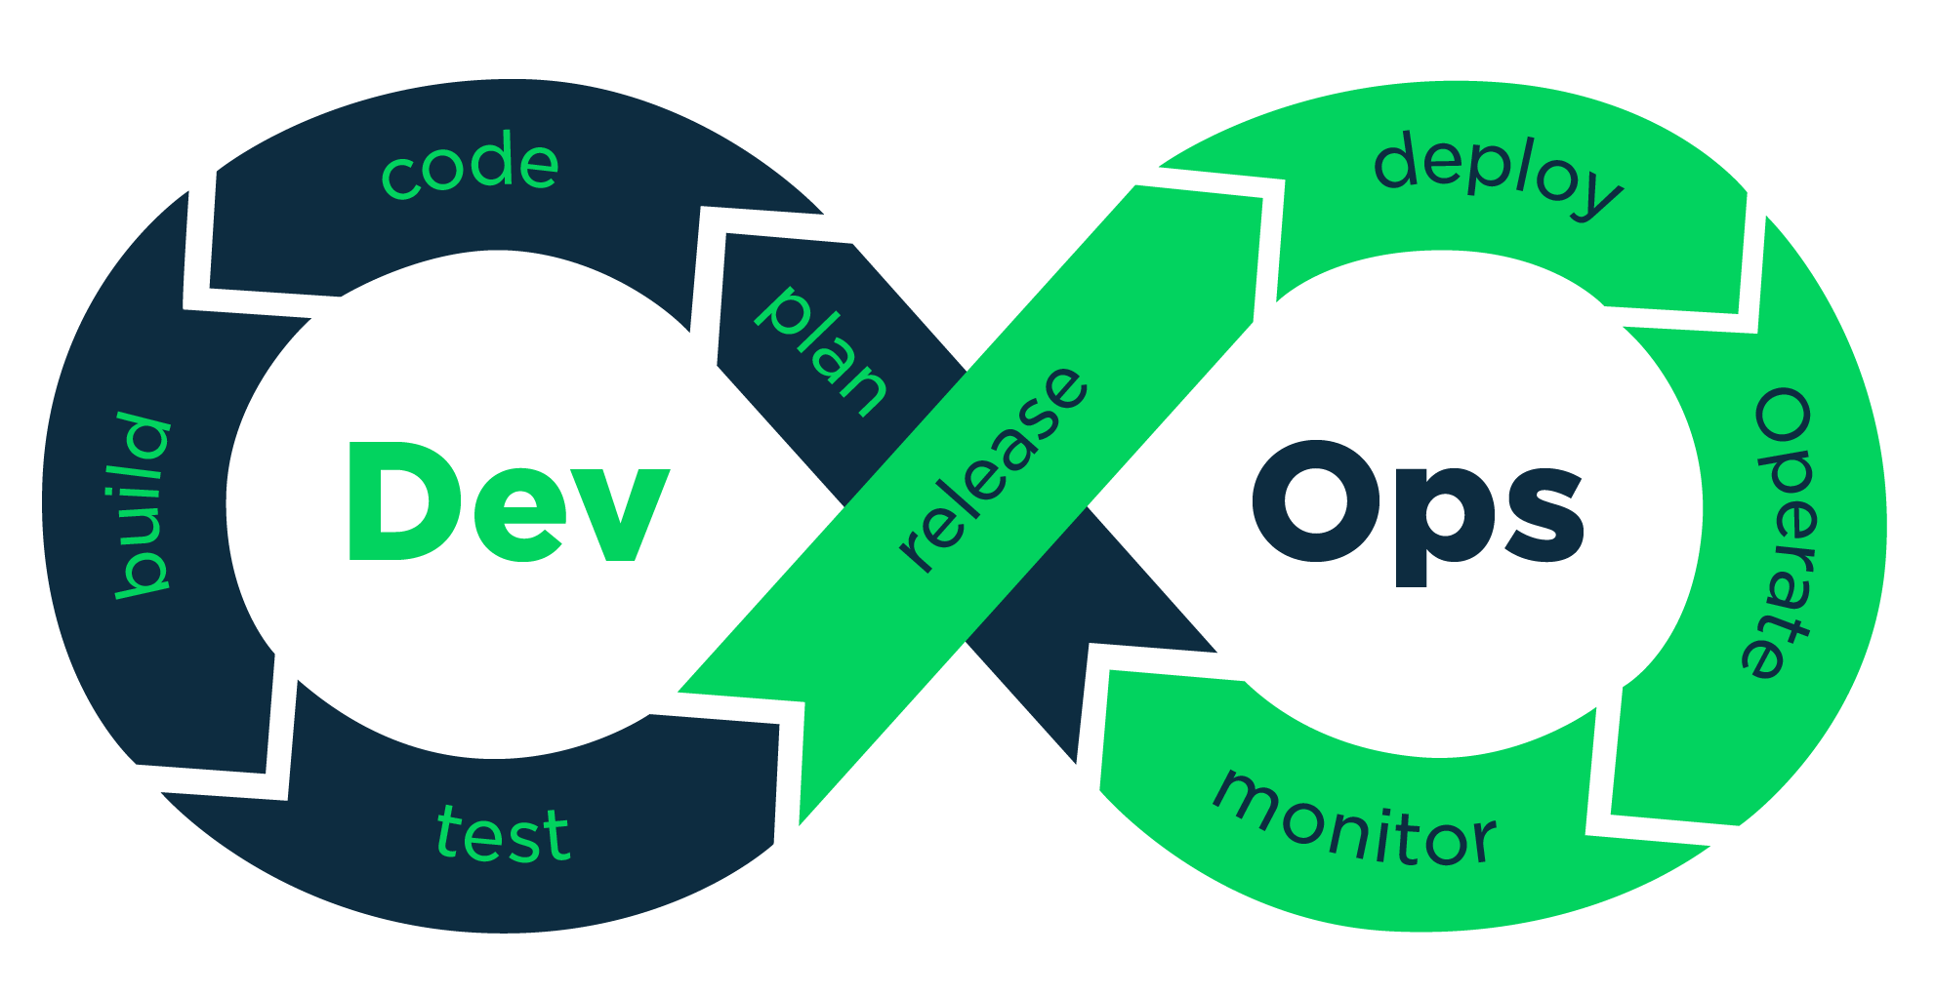
Рисунок 1.6 - Методологія DevOps
Вплив на автоматизацію: DevOps підтримує використання автоматизованих інструментів для автоматизації тестування, збірки, розгортання та моніторингу програмного забезпечення, що дозволяє швидше та безпечніше впроваджувати зміни.
Кожна з цих методологій та підходів має свої унікальні принципи, які сприяють покращенню ефективності, якості та швидкості бізнес-процесів через автоматизацію.
Таблиця 1.1 - Порівняння методологій Lean, Six Sigma, Agile та DevOps:
Параметр | Lean | Six Sigma | Agile | DevOps
Принципи | Видалення зайвого, максимізація значущості, мінімізація витрат | Досягнення якості через виявлення та виправлення дефектів та недоліків | Швидка адаптація та реагування на зміни | Інтеграція розробки та експлуатації для автоматизації процесів

Продовження таблиці 1.1
Параметр | Lean | Six Sigma | Agile | DevOps
Сфера застосування | Будь-яка галузь | Будь-яка галузь | Зазвичай використовується в розробці програмного забезпечення, але може бути адаптований до інших сфер | Розробка та розгортання програмного забезпечення
Підхід | Елімінація витрат через оптимізацію процесів та ресурсів | Зменшення варіації та виявлення/виправлення дефектів | Ітеративний та інкрементальний підхід до розробки | Інтеграція розробки та експлуатації для автоматизації процесів
Фокус на якості | Вища | Вища | Задовільна | Вища
Реакція на зміни | Повільна | Повільна | Швидка | Швидка
Витрати | Зазвичай низькі | Зазвичай високі | Зазвичай низькі | Зазвичай високі
Таблиця 1.1 надає загальний огляд ключових параметрів та особливостей кожної з методологій, що допоможе при виборі найбільш відповідної для конкретного проекту чи організації.

1.2.3 Інноваційні технології та підходи
Розглянемо інноваційні технології та підходи, що використовуються для автоматизації бізнес-процесів. Ці технології включають штучний інтелект (AI), машинне навчання (ML), аналітику даних, роботизацію процесів, а також інтернет речей (IoT).
Штучний інтелект (AI) відображає парадигму, що дозволяє системам моделювати людське мислення та виконувати завдання, що вимагають інтелектуальних зусиль. AI в контексті автоматизації бізнес-процесів використовується для розпізнавання шаблонів, прогнозування та прийняття рішень.
Машинне навчання (ML) є складовою AI, що вивчається здатності комп'ютерних систем аналізувати дані та виходити зі специфічними висновками без прямого програмування. ML використовується для автоматичного аналізу даних, класифікації та прогнозування.
Аналітика даних зосереджена на виявленні, інтерпретації та комунікації корисної інформації з обсягів даних. В контексті автоматизації бізнес-процесів, аналітика даних може допомагати у виявленні патернів, трендів та відхилень для оптимізації процесів.
Роботизація процесів використовує програмні роботи для автоматизації рутинних та повторюваних завдань, які раніше виконували люди. Це може включати автоматизовану обробку даних, розсилку повідомлень та взаємодію з системами.
Інтернет речей (IoT) дозволяє підключати різні пристрої до мережі Інтернет для обміну даними та взаємодії. У сфері автоматизації бізнес-процесів, IoT може використовуватися для моніторингу та керування різними аспектами виробництва, логістики, обслуговування тощо.
Ці інноваційні технології та підходи відкривають нові можливості для підвищення ефективності, швидкості та якості бізнес-процесів у сучасних організаціях. Їх впровадження дозволяє підприємствам стати більш конкурентоспроможними та адаптивними до змін у ринкових умовах.
Підсумовуючи проведений аналіз існуючих інструментів та підходів для автоматизації бізнес-процесів, можна зробити наступні висновки:
Lean дозволяє зосередитися на ефективному використанні ресурсів та усуненні марноспоживання в процесах. Його застосування вимагає системного аналізу та постійного поліпшення процесів.
Методологія Six Sigma спрямована на зменшення варіацій у процесах та досягнення високої якості продукції чи послуг. Цей підхід вимагає впровадження структурованих методологій та активного аналізу даних.
Agile відзначається швидким реагуванням на зміни та гнучкістю у виконанні завдань. Цей підхід дозволяє швидко адаптуватися до змін у вимогах та умовах ринку.
DevOps спрямований на інтеграцію розробки та експлуатації програмного забезпечення для швидкого та надійного випуску продукції. Цей підхід передбачає автоматизацію процесів розробки, тестування та впровадження.
Враховуючи специфіку конкретного бізнесу, його галузеві особливості та стратегічні цілі, варто розглянути вибір оптимальних інструментів та підходів для автоматизації бізнес-процесів. Важливо враховувати як переваги, так і недоліки кожного з них, а також адаптувати їх до конкретних потреб та умов компанії.

1.3 Постановка мети та завдання
Метою даного дослідження є розробка та впровадження методу підвищення ефективності використання хмарних ресурсів за допомогою машинного навчання.
Завдання:
- Провести огляд і аналіз існуючих проблем та недоліків у використанні хмарних ресурсів, зокрема недостатню оптимізацію ресурсів, неефективне масштабування та витрати.
- Розробити метод, який буде базуватися на алгоритмах машинного навчання для прогнозування робочих навантажень та автоматичного масштабування хмарних ресурсів.
- Реалізувати розроблений метод та впровадити його у реальне виробниче середовище. Провести тестування ефективності та продуктивності нової системи.
- Провести оцінку ефективності та визначити досягнуті покращення у використанні хмарних ресурсів. Визначити економічні та технічні вигоди від впровадження запропонованого методу.

Висновки до розділу
У даному розділі було проведено огляд і аналіз існуючих проблем та задач в області автоматизації бізнес-процесів. Результати аналізу показали, що серед головних проблем можна виділити недостатню ефективність бізнес-процесів, складність та надмірну складність процесів, недостатню інтеграцію між різними системами та процесами, нестабільність внутрішніх та зовнішніх факторів, а також проблеми з безпекою та конфіденційністю даних.
Далі, проведено аналіз існуючих інструментів та підходів для автоматизації бізнес-процесів, включаючи основні категорії інструментів та огляд методологій та підходів. З'ясовано, що серед ключових інструментів можна виділити системи управління бізнес-процесами (BPM), системи управління відносинами з клієнтами (CRM), електронні документообіги, системи управління проектами (PM), системи управління виробництвом (ERP) та інші. Щодо методологій та підходів, особлива увага приділялася Lean, Six Sigma, Agile, DevOps.
У висновку можна сказати, що огляд і аналіз існуючих проблем та рішень в області автоматизації бізнес-процесів допоможе зорієнтуватися в виборі оптимальних методів та інструментів для подальшого дослідження та розробки запропонованого способу підвищення ефективності використання хмарних ресурсів.

РОЗДІЛ 2. МЕТОДИ ПІДВИЩЕННЯ ЕФЕКТИВНОСТІ CPU

2.1 Підходи до оптимізації використання ресурсів CPU
Оптимізація використання ресурсів центрального процесора (CPU) представляє собою комплексний процес, спрямований на максимізацію продуктивного використання доступних обчислювальних ресурсів з метою підвищення ефективності обчислювальних систем. У науковому контексті, оптимізація CPU може бути визначена як процес, що включає в себе розробку та впровадження методів, алгоритмів та стратегій програмного забезпечення, спрямованих на зниження навантаження на процесор, оптимізацію використання кеш-пам'яті, підвищення рівномірності розподілу обчислювальних завдань між різними ядрами процесора та зменшення затрат обчислювальних ресурсів на надмірні операції[8].
Значення оптимізації використання ресурсів CPU для підвищення продуктивності систем важко переоцінити в сучасному обчислювальному середовищі. Ефективне використання процесорного потенціалу дозволяє досягти покращення у швидкодії виконання завдань, зменшення часу відгуку системи на введення користувача та оптимізацію ресурсів обладнання, що в результаті забезпечує підвищення продуктивності та зниження витрат обчислювальних ресурсів. Отже, оптимізація використання ресурсів CPU не лише сприяє ефективному функціонуванню обчислювальних систем, але й сприяє досягненню значної економії ресурсів та підвищенню загального рівня продуктивності[8].
Існують різні підходи до оптимізації використання CPU в хмарних ресурсах. Наприклад, оптимізація алгоритмів включає аналіз та вдосконалення алгоритмів програм з метою зменшення навантаження на центральний процесор (CPU) та підвищення ефективності обчислень. Шляхи оптимізації можуть включати заміну дороговартісних операцій більш ефективними, використання кеш-пам'яті для збереження проміжних результатів, або вдосконалення структури даних для оптимального доступу[9]. Процес оптимізації алгоритмів може вимагати від розробників вдосконалення їхнього розуміння проблеми та здійснення ретельного аналізу впливу змін на продуктивність.
Паралельні обчислення використовуються для розподілу завдань між різними ядрами центрального процесора (CPU) з метою підвищення швидкодії обробки. Шляхи досягнення паралельності можуть включати розбиття завдань на незалежні підзадачі, використання потоків або процесів, або використання спеціалізованих бібліотек та фреймворків для паралельного програмування[9]. Правильне використання паралельності може дозволити використовувати всі ресурси CPU та підвищити загальну продуктивність системи.
Оптимізація ресурсів передбачає ефективне використання доступних ресурсів, таких як оперативна пам'ять та кеш центрального процесора (CPU). Шляхи оптимізації можуть включати уникання зайвого копіювання даних, використання локальності даних для зменшення часу доступу до кеш-пам'яті, або використання ефективних алгоритмів управління пам'яттю.
Планування задач включає стратегії планування та розподілу задач між різними ядрами CPU з метою максимізації використання ресурсів. Шляхи оптимізації можуть включати встановлення пріоритетів для різних задач, використання алгоритмів планування для уникнення блокування та збільшення часу виконання, або використання розподілених систем для балансування навантаження[10].
Оптимізація вводу/виводу включає методи для управління вводом/виводом з метою зменшення часу очікування та підвищення продуктивності[11]. Шляхи оптимізації можуть включати зменшення кількості введеної/виведеної інформації, використання асинхронного вводу/виводу для зменшення блокування, або використання буферизації даних для оптимізації взаємодії з файловою системою.
Існує багато інструментів та технологій, доступних для реалізації стратегій оптимізації використання CPU. Ось кілька з них, а також порівняння їх можливостей та ефективності в конкретних умовах:
OpenMP є відкритим стандартом для паралельного програмування на платформах з багатьма ядрами. Вона дозволяє розробникам вставляти директиви паралельності в свій код для розподілу обчислень між різними ядрами CPU[12]. OpenMP підтримується багатьма компіляторами та має досить низький поріг входження для початківців у паралельне програмування.
CUDA є технологією від NVIDIA, спеціалізованою на паралельних обчисленнях на графічних процесорах (GPU)[13]. Вона надає зручні інструменти для розробки програм, які використовують GPU для виконання обчислень, зокрема для обробки великих обсягів даних.
Intel Threading Building Blocks (TBB) - є бібліотекою для паралельного програмування на системах з багатьма ядрами, розробленою Intel[14]. Вона надає високорівневі інтерфейси для розподілу обчислень між різними потоками та ядрами CPU, забезпечуючи високу продуктивність.
Thread-Level Parallelism (TLP) - це стратегія оптимізації, що базується на розділенні завдань між різними потоками в програмі. Цей підхід дозволяє використовувати багатоядерні системи для паралельного виконання завдань, що призводить до підвищення продуктивності[15].
SIMD (Single Instruction, Multiple Data) - це технологія, що дозволяє виконувати одну і ту ж команду одночасно над кількома елементами даних. Цей підхід особливо ефективний для оптимізації обчислень векторних операцій, таких як обробка масивів даних[16].
При виборі конкретного інструменту для оптимізації використання CPU важливо враховувати потреби та характеристики конкретного завдання, а також доступні ресурси та знання розробника. Кожен інструмент має свої переваги та обмеження, і правильний вибір допоможе досягти оптимальної продуктивності в конкретних умовах. Такі підходи до оптимізації дозволяють підвищити ефективність використання ресурсів CPU та забезпечити оптимальну продуктивність системи.

2.2 Аналіз алгоритмів та стратегій планування задач для максимізації використання CPU
Планування задач є однією з ключових функцій операційної системи, яка відповідає за ефективне розподілення ресурсів системи та управління виконанням процесів. Ефективне планування задач визначає продуктивність системи та задоволення потреб користувачів. У цьому описі розглядаються критерії ефективності планування, які визначають якість та продуктивність системи[17].
Кожен з цих критеріїв є важливим аспектом оцінки роботи планувальника задач та відображає різні аспекти його функціонування. Детальне розглядання цих критеріїв надасть глибоке розуміння принципів ефективного планування та допоможе вдосконалити продуктивність та швидкодію операційної системи. Розглянемо основні критерії ефективності планування.
- Час очікування:
  - Цей критерій відображає час, який процеси витрачають у черзі на виконання.
  - Ефективне планування повинно мінімізувати час очікування, щоб максимально використовувати ресурси процесора та забезпечити швидку обробку завдань.
- Використання процесорного часу:
  - Цей критерій визначає, наскільки ефективно використовується доступний процесорний час системи.
  - Високе використання процесорного часу свідчить про ефективне використання ресурсів, тоді як низьке використання може вказувати на недостатнє планування або недостатню завантаженість системи.
- Час відгуку системи на зовнішні події:
  - Цей критерій вимірює час, необхідний системі для реакції на зовнішні події, такі як запити від користувачів або введення/виведення даних.
  - Ефективне планування повинно забезпечити швидкий відгук системи на зовнішні події, щоб забезпечити користувачам плавну та ефективну роботу системи.
- Пропускна здатність системи:
  - Цей критерій визначає максимальну кількість завдань, яку система може обробити протягом певного періоду часу.
  - Ефективне планування повинно максимізувати пропускну здатність системи, забезпечуючи швидку та ефективну обробку завдань.
Ефективне планування задач має на меті досягнення балансу між цими критеріями, щоб забезпечити оптимальне використання ресурсів системи та задоволення вимог користувачів до продуктивності та швидкодії.
Управління ресурсами обчислювальних систем, зокрема, відведення та планування використання процесорного часу, є критично важливими завданнями для забезпечення ефективності та продуктивності систем. Одним із ключових елементів у цьому контексті є алгоритми планування, які визначають порядок виконання завдань на процесорі. Розуміння та застосування базових алгоритмів планування є важливим для розробки ефективних та надійних програмних систем[17].
Алгоритм попереднього віднімання використовується для планування задач в реальному часі, де кожній задачі призначається пріоритет та максимальний час виконання. Завданням планувальника є вибір задачі з найвищим пріоритетом та найкоротшим часом виконання для виконання у даний момент часу[18]. Попереднє віднімання забезпечує виконання важливих задач у відведений їм час, але може призвести до затримок менш пріоритетних завдань, якщо вони мають довгі часи виконання.
Алгоритм циклічного планування використовує циклічну структуру для планування задач, де кожна задача отримує фіксований час виконання у межах одного циклу. Кожен цикл включає в себе виконання всіх задач, а потім знову починається з першої задачі. Циклічне планування є простим та ефективним для систем з великою кількістю задач з однаковими пріоритетами, але може бути неефективним у випадку, коли задачі мають різні пріоритети або часи виконання[18]. Алгоритм планування за пріоритетами призначає кожній задачі пріоритет, що визначає її важливість в порівнянні з іншими задачами. Завданням планувальника є вибір задачі з найвищим пріоритетом для виконання у даний момент часу.
Планування за пріоритетами дозволяє надавати перевагу важливим задачам, але може призвести до затримок менш важливих задач у випадку, коли вони мають низькі пріоритети.
Алгоритм планування методом "найкоротшого залишкового часу першим" призначає кожній задачі пріоритет на основі часу, необхідного для її виконання до завершення. Завданням планувальника є вибір задачі з найменшим залишковим часом виконання для виконання у даний момент часу[18]. Цей метод забезпечує оптимальне використання ресурсів системи та мінімізує час очікування для кожної задачі.
Нижче розглянемо таблицю порівняння даних методів за деякими критеріями. Порівняння наведено у таблиці 2.1
Таблиця 2.1 - Порівняння базових алгоритмів планування
Параметр | Попереднє віднімання | Циклічне планування | Планування за пріоритетами | Найкоротший залишковий час першим
Складність реалізації | Низька | Низька | Середня | Середня
Гнучкість | Низька | Висока | Висока | Висока
Затримка менших задач | Можлива | Можлива | Така | Мінімальна
Використання процесорного часу | Високе | Залежить від кількості задач | Залежить від пріоритетів | Високе
Обробка задач з різними пріоритетами | Ні | Ні | Так | Так
Ефективність при великій кількості задач | Низька | Висока | Залежить від пріоритетів | Висока
Кожен з цих алгоритмів має свої переваги та недоліки і може бути використаний у різних сценаріях в залежності від вимог системи та типу завдань, які потрібно виконати.

2.3 Засоби оцінки ефективності використання CPU та швидкодії
Ефективність використання процесорного потенціалу (CPU) та швидкодія системи є ключовими метриками для оцінки продуктивності обчислювальних систем. У науковому контексті, ефективність CPU зазвичай визначається як відношення обсягу корисно виконаних обчислювальних операцій до загальної кількості операцій, які можливо було виконати за певний період часу. Ця метрика може вимірюватися у відсотках або в інших одиницях, відображаючи ефективність використання доступних ресурсів процесору.
Щодо швидкодії системи, це поняття може включати в себе різноманітні аспекти, такі як час реакції на введення користувача, час виконання завдань, загальна продуктивність програмного забезпечення тощо. Вимір швидкодії системи також може враховувати взаємодію між різними компонентами системи, такими як CPU, оперативна пам'ять, дисковий накопичувач, а також операційна система та програмне забезпечення, що використовується.
Зовнішні фактори, такі як обсяг даних, конфігурація системи, тип завдань і т.д., мають значний вплив на ефективність роботи комп'ютерних систем. Нижче розглянемо кожен з цих факторів та їх вплив на оптимізацію роботи комп'ютерних систем у хмарних середовищах для бізнес-задач.
Великий обсяг даних може спричинити перевантаження ресурсів системи, особливо при виконанні операцій з обробки та аналізу даних. Ефективна оптимізація роботи системи вимагає розробки та використання оптимальних алгоритмів та структур даних для роботи з великими обсягами даних. Важливо також розглядати можливості паралельної обробки даних для забезпечення швидкодії та ефективності обробки.
Різна конфігурація апаратного забезпечення (така як кількість процесорних ядер, обсяг оперативної пам'яті, типи та швидкість дисків) може впливати на швидкодію та продуктивність системи. Важливо вибирати конфігурацію системи, яка відповідає вимогам бізнесу та забезпечує оптимальну продуктивність за доступних ресурсів.
Різні типи завдань можуть мати різний вплив на ресурси системи та їх ефективне використання. Наприклад, задачі, які вимагають великих обчислювальних ресурсів, можуть бути оптимізовані за допомогою паралельних обчислень або використання спеціалізованих апаратних пристроїв. Оцінка типів завдань дозволяє визначити оптимальні стратегії планування та оптимізації роботи системи.
Важливість оцінки цих показників полягає в тому, що вони дозволяють підібрати оптимальні стратегії оптимізації для покращення продуктивності та швидкодії комп'ютерних систем у хмарних середовищах для виконання бізнес-задач. Збалансоване врахування цих факторів допомагає забезпечити ефективну роботу системи та задоволення потреб бізнесу.
У науковому дослідженні та інженерній практиці широко використовуються різноманітні інструменти для моніторингу використання CPU. До них відносяться системні утиліти, такі як "top" та "htop" у середовищі Unix/Linux, або "Task Manager" у середовищі Windows, які надають інформацію про використання процесора різними процесами та задачами.
Поміж спеціалізованими інструментами можна відзначити програми для моніторингу ресурсів системи, такі як "Nagios", "Zabbix", "Prometheus" та інші, які забезпечують збір, візуалізацію та аналіз метрик використання CPU та інших обчислювальних ресурсів.
Для більш детального аналізу функціонування програм та процесів, що використовують CPU, використовуються інструменти для профілювання, такі як "perf" у середовищі Linux або "Windows Performance Toolkit" у середовищі Windows. Вони дозволяють отримати детальну інформацію про обсяг обчислювальних ресурсів, які використовуються різними функціями та ділянками програмного коду.
Спеціалізовані програми для моніторингу використання центрального процесора (CPU) пропонують широкий спектр функціональності для аналізу та візуалізації різних аспектів обчислювальних ресурсів системи.
Nagios є відомою системою моніторингу, яка дозволяє відслідковувати статуси різних компонентів і ресурсів в обчислювальному середовищі[5]. Вона може бути налаштована для моніторингу використання CPU на серверах, мережевих пристроях та інших системних компонентах. Інтерфейс програми відображено на рис.2.1
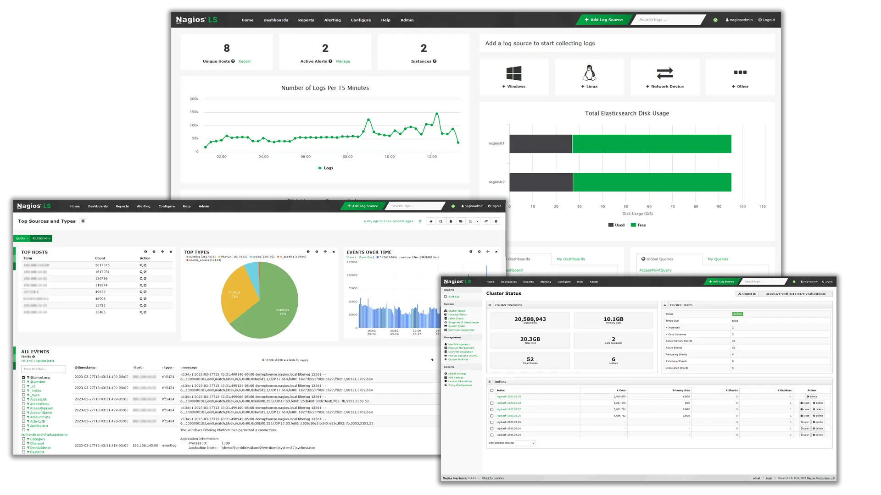
Рисунок 2.1 - Nagios[5]
Nagios може генерувати сповіщення в разі виявлення проблем з використанням CPU, що дозволяє оперативно реагувати на негативні явища[5].
Zabbix - це інша популярна система моніторингу, яка надає широкі можливості для моніторингу різних ресурсів системи, включаючи CPU[6]. За допомогою Zabbix можна відслідковувати використання процесора в реальному часі, а також здійснювати аналіз трендів та планування ресурсів. Інтерфейс програми відображено на рис.2.2.
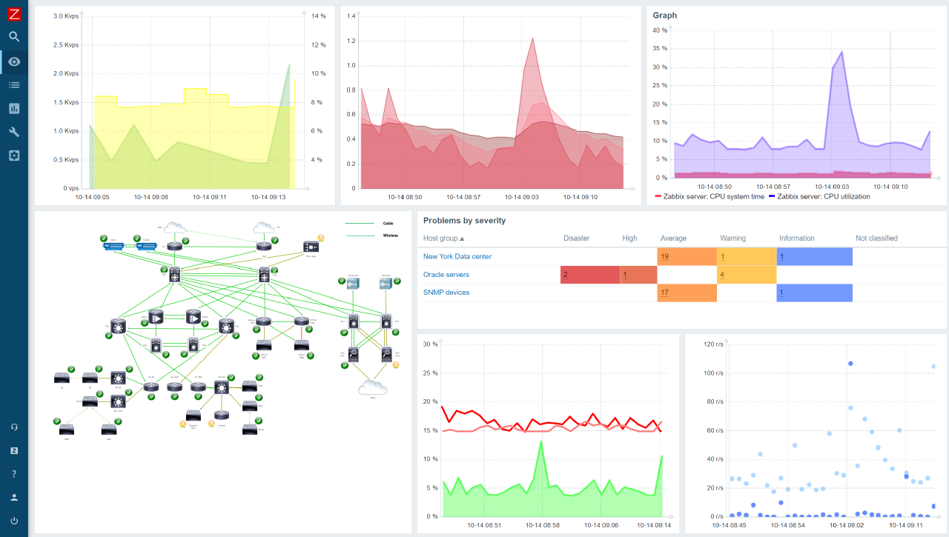
Рисунок 2.2 - Zabbix[6]
Zabbix дозволяє налаштовувати різні способи моніторингу CPU, включаючи використання SNMP, агентів або зовнішніх скриптів[6].
Prometheus є системою моніторингу та операційною системою, спроектованою для моніторингу різних аспектів інфраструктури[7]. Він може бути налаштований для збору метрик використання CPU з різних джерел, включаючи експортери та агенти. Інтерфейс програми відображено на рис.2.3.
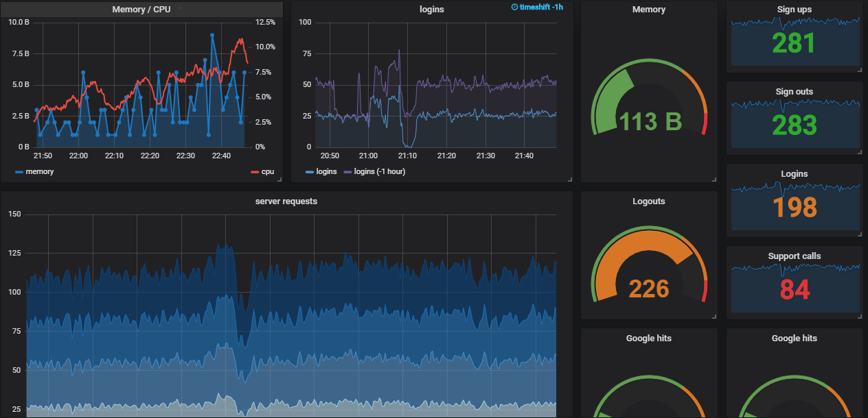
Рисунок 2.3 - Prometheus[7]
Prometheus є популярним інструментом для моніторингу Kubernetes-подібних середовищ, що надає можливості моніторингу ресурсів CPU у контейнеризованих додатках.
Дані програми для моніторингу дозволяють збирати, візуалізувати та аналізувати дані про використання CPU в обчислювальних системах, допомагаючи адміністраторам та інженерам зберігати контроль над продуктивністю та ефективністю ресурсів.
Інструменти для профілювання надають можливість детального аналізу роботи програм та виявлення проблемних місць у коді, які можуть призводити до неефективного використання ресурсів CPU.
perf є вбудованим інструментом для профілювання в середовищі Linux. Він надає можливості для збору різноманітних метрик процесора, таких як час виконання, час очікування, кількість інструкцій, кеш-місси та інші. За допомогою perf можна аналізувати роботу програм та виявляти гарячі точки, що дозволяє оптимізувати їхню продуктивність.
VTune Profiler є потужним інструментом для аналізу профілювання програм, розробленим компанією Intel. Він надає детальний аналіз роботи програм, включаючи інформацію про час виконання, розподіл навантаження на різні ресурси CPU та виявлення проблемних місць у коді. VTune Profiler спеціально оптимізований для процесорів Intel, що дозволяє отримати максимально точні результати профілювання на цих платформах.
AMD uProf - це інструмент для профілювання програм, спеціально розроблений для процесорів AMD. Він надає можливості для аналізу роботи програм та виявлення проблем з використанням ресурсів CPU на процесорах AMD. AMD uProf дозволяє аналізувати роботу програм на процесорах AMD з точністю до циклу.
Дані інструменти дозволяють розробникам та інженерам глибоко аналізувати роботу програм та виявляти можливі проблеми з ефективністю використання ресурсів CPU, що допомагає у виявленні та усуненні причин погіршення продуктивності систем.
Загалом, оцінка ефективності використання CPU та швидкодії системи вимагає комплексного підходу, який враховує як технічні характеристики обладнання, так і характеристики програмного забезпечення та взаємодію між ними. Такий аналіз допомагає розуміти продуктивність системи і визначати можливі шляхи для її оптимізації.

Висновки до розділу
В даному розділі було проаналізовано підходи до оптимізації використання ресурсів CPU, здійснено дослідження інструментів та технологій, доступних для реалізації стратегій оптимізації використання CPU. Проведено порівняння їх можливостей та ефективності в конкретних умовах. Також було проаналізовано алгоритми та стратегії планування задач для максимізації використання CPU в хмарних ресурсах. Визначено засоби та критерії оцінки ефективності CPU та швидкодії системи.
Оптимізація CPU застосовується науковцями та інженерами у всьому світі для забезпечення максимальної швидкодії та ефективності систем. Наприклад, використання алгоритмів паралельних обчислень та методів зменшення навантаження на процесор показали свою ефективність в практичних застосуваннях.
Проте, попри значний прогрес у цій галузі, існують певні недоліки, які потребують подальших досліджень та вдосконалення. До таких недоліків можна віднести обмеження в гнучкості деяких алгоритмів планування, що не завжди дозволяють адекватно реагувати на динамічні зміни в навантаженні системи. Також, ефективність використання множинності даних (SIMD) може бути не максимальною при специфічних типах обчислень, що вимагає більш гнучких рішень.
Тому, важливою задачею для наукових досліджень та практичної інженерії є розробка нових, більш універсальних методів оптимізації, які можуть адаптуватися до різних умов виконання та типів задач. Зокрема, слід зосередитись на покращенні алгоритмів для паралельної обробки даних у багатопроцесорних та розподілених середовищах, що стане предметом розгляду в розділі 3.

РОЗДІЛ 3. ОСОБЛИВОСТІ ПРОЕКТУВАННЯ ТА АРХІТЕКТУРИ АВТОМАТИЗАЦІЇ БІЗНЕС-ПРОЦЕСІВ

3.1 Вимоги до програмного забезпечення
Функціональні вимоги
Програмне забезпечення повинно збирати дані про використання хмарних ресурсів з різних джерел, включаючи сервери, додатки та бази даних. Дані повинні включати обсяги обробленої інформації, кількість активних користувачів, навантаження на сервери та інші релевантні показники. Програмне забезпечення повинно аналізувати зібрані дані для виявлення патернів у навантаженнях. Використання методів прогнозування для передбачення змін у навантаженнях.
Використання алгоритмів машинного навчання, таких як "Random Forest", для прогнозування потреб у ресурсах. Модель машинного навчання повинна бути навчена на зібраних даних та регулярно оновлюватися для забезпечення точності прогнозів. Програмне забезпечення повинно автоматично масштабувати ресурси на основі прогнозів, забезпечуючи адаптацію кількості ресурсів залежно від навантаження. Визначення порогових значень навантаження, при перевищенні яких система автоматично масштабує ресурси.
Програмне забезпечення повинно мати інтерфейси для взаємодії з API хмарних платформ (AWS, Azure, Google Cloud). Інтеграція повинна дозволяти програмному забезпеченню керувати ресурсами хмарних платформ. Програмне забезпечення повинно забезпечувати моніторинг ефективності використання ресурсів у реальному часі. Генерація звітів про використання ресурсів, продуктивність та ефективність масштабування.

Нефункціональні вимоги
Програмне забезпечення повинно обробляти та аналізувати великі обсяги даних у реальному часі. Всі прогнози та рішення щодо масштабування повинні генеруватися швидко для забезпечення своєчасного реагування на зміни навантаження. Система повинна бути високонадійною, забезпечуючи безперебійне функціонування навіть у випадку несподіваних піків навантаження. Підтримка відмовостійкості та можливості відновлення після збоїв.
Дані про використання ресурсів повинні бути захищені від несанкціонованого доступу. Програмне забезпечення повинно забезпечувати конфіденційність та цілісність даних. Програмне забезпечення повинно бути здатним до масштабування відповідно до зростаючих вимог користувачів та збільшення обсягу даних. Можливість додавання нових сервісів та інтеграцій без значних змін у коді.
Інтерфейс користувача повинен бути інтуїтивно зрозумілим та зручним для використання. Надання детальної документації та інструкцій для користувачів та адміністраторів системи. Програмне забезпечення повинно бути сумісним з основними операційними системами (Linux, Windows, MacOS). Підтримка реляційних та нереляційних баз даних для зберігання та обробки даних.
Програмне забезпечення повинно мати технічну підтримку для користувачів. Регулярні оновлення для виправлення помилок та додавання нових функцій. Постійний моніторинг роботи системи для виявлення та вирішення проблем у реальному часі.

3.2 Обґрунтування вибору технологій розробки
При розробці системи оптимізації хмарних ресурсів важливо вибрати технології, які забезпечать ефективну реалізацію поставлених задач. Враховуючи вимоги до продуктивності, надійності, масштабованості та легкості інтеграції, ми обрали набір інструментів та платформ, які оптимально відповідають потребам проекту. Нижче наведено обґрунтування вибору кожної з технологій, що будуть використовуватися на різних етапах розробки та впровадження системи.
1. Вибір мови програмування
Python має потужні бібліотеки для машинного навчання, такі як TensorFlow, PyTorch, Scikit-Learn, що робить його ідеальним для реалізації алгоритмів штучного інтелекту. Python має чудові інструменти для роботи з даними, зокрема Pandas та NumPy, що спрощує процес збору, обробки та аналізу даних. Python має велику спільноту розробників, що забезпечує доступ до великої кількості ресурсів та підтримки.
2. Вибір бази даних
SQLite є потужною і легкою реляційною базою даних, яка може бути корисною в певних сценаріях розробки. Ось обґрунтування, коли і як можна використовувати SQLite у системі оптимізації хмарних ресурсів.
Обґрунтування використання SQLite
SQLite є легкою у використанні базою даних, яка не потребує налаштування серверної частини. Це робить її ідеальною для розробки, тестування та прототипування. Не потребує встановлення серверів чи налаштувань, працює прямо з файлу бази даних. На етапах концептуальної розробки та створення прототипів SQLite забезпечує швидкий старт, зручне налаштування та простоту використання. Легко інтегрується з мовами програмування, такими як Python та JavaScript, що дозволяє швидко створювати та тестувати функціональність.
SQLite добре підходить для невеликих проектів та локальних додатків, де не передбачено великих обсягів даних та високих вимог до масштабованості. Легкість, простота у використанні та низькі вимоги до ресурсів.
3. Вибір платформ для машинного навчання
TensorFlow є потужним фреймворком для машинного навчання, що підтримує як класичні моделі, так і нейронні мережі. TensorFlow має велику кількість прикладів і підтримки від спільноти, що спрощує розробку та навчання моделей. Scikit-Learn є зручним та легким у використанні інструментом для класичних алгоритмів машинного навчання. Scikit-Learn підтримує багато алгоритмів класифікації, регресії та кластеризації, що робить його універсальним інструментом.

3.3 Архітектура системи оптимізації використання хмарних ресурсів за допомогою методів штучного інтелекту
Архітектура системи оптимізації використання хмарних ресурсів складається з декількох ключових компонентів, які взаємодіють між собою для забезпечення ефективного збору даних, аналізу, прогнозування та автоматичного масштабування ресурсів. Нижче наведено детальний опис кожного з компонентів.
Датчики та агенти збору даних - програмні агенти, розгорнуті на серверах і додатках, які збирають дані про використання ресурсів, такі як CPU, пам'ять, мережевий трафік і кількість активних користувачів.Центральне сховище для збереження зібраних даних. На початкових етапах можна використовувати SQLite для прототипування, а для продуктивної системи — більш потужні СУБД, такі як PostgreSQL або MongoDB.
ETL-процес (Extract, Transform, Load): Процес, який витягує дані з різних джерел, трансформує їх у необхідний формат і завантажує до сховища даних. Аналітичний модуль для обробки зібраних даних, який використовує бібліотеки, такі як Pandas і NumPy, для аналізу даних і виявлення патернів.
Модель машинного навчання - основний алгоритм для прогнозування навантаження на основі історичних даних. Для цієї задачі використовується алгоритм "Random Forest", реалізований за допомогою бібліотеки Scikit-Learn або TensorFlow. Навчання та оновлення моделі - процес періодичного навчання та оновлення моделі на основі нових даних для підтримання точності прогнозів.
Модуль прийняття рішень - на основі прогнозів моделі машинного навчання цей модуль приймає рішення щодо масштабування ресурсів (збільшення або зменшення кількості серверів, виділення додаткових ресурсів тощо). Інтерфейси з хмарними платформами. Інтеграція з API хмарних платформ (AWS, Azure, Google Cloud) для автоматичного застосування рішень щодо масштабування ресурсів.
Система моніторингу - використання інструментів, таких як Prometheus, для постійного моніторингу використання ресурсів та продуктивності системи. Дашборди для візуалізації даних і стану системи в реальному часі, реалізовані за допомогою Grafana.
Механізми безпеки - впровадження методів аутентифікації та авторизації для забезпечення безпеки даних. Резервне копіювання та відновлення - регулярне резервне копіювання даних і можливість швидкого відновлення системи у разі збою.
Схема архітектури системи
- Збір даних:
  - Датчики та агенти збору даних
  - Сховище даних (SQLite/ PostgreSQL/ MongoDB)
- Обробка та аналіз даних:
  - ETL-процес
  - Аналітичний модуль
- Машинне навчання та прогнозування:
  - Модель машинного навчання (Random Forest)
  - Навчання та оновлення моделі
- Автоматичне масштабування:
  - Модуль прийняття рішень
  - Інтерфейси з хмарними платформами (AWS, Azure, Google Cloud)
- Моніторинг та контроль:
  - Система моніторингу (Prometheus)
  - Інтерфейси користувача (Grafana)
- Безпека та надійність:
  - Механізми безпеки
  - Резервне копіювання та відновлення
Ця архітектура забезпечує повний цикл оптимізації використання хмарних ресурсів за допомогою методів штучного інтелекту, від збору даних до автоматичного масштабування, моніторингу та забезпечення безпеки.

3.4 Проектування програмного забезпечення
Діаграма використання (Use Case Diagram) показує взаємодію між акторами та системою, демонструючи функціональні можливості, які система надає користувачам. В цій діаграмі зображені основні актори та відповідні випадки використання.

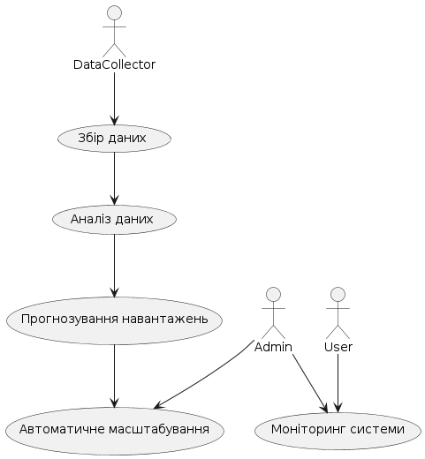
Рисунок 3.1 - Діаграма використання
Актори:
Admin - адміністратор системи, який має доступ до налаштувань та управління масштабуванням і моніторингом системи.
User - звичайний користувач, який взаємодіє з системою для моніторингу ефективності використання ресурсів.
DataCollector - компонент, що збирає дані про використання ресурсів.
Випадки використання:
- Збір даних (UC1) - процес збору даних про використання хмарних ресурсів.
- Аналіз даних (UC2) - процес обробки та аналізу зібраних даних для виявлення патернів навантаження.
- Прогнозування навантажень (UC3) - використання моделей машинного навчання для прогнозування майбутнього навантаження на ресурси.
- Автоматичне масштабування (UC4) - автоматичне масштабування хмарних ресурсів на основі прогнозів навантаження.
- Моніторинг системи (UC5) - моніторинг стану та ефективності використання ресурсів у реальному часі.
Діаграма компонентів (Component Diagram) показує основні компоненти системи та їх взаємозв'язки, демонструючи, як різні частини системи взаємодіють між собою для забезпечення функціонування системи.
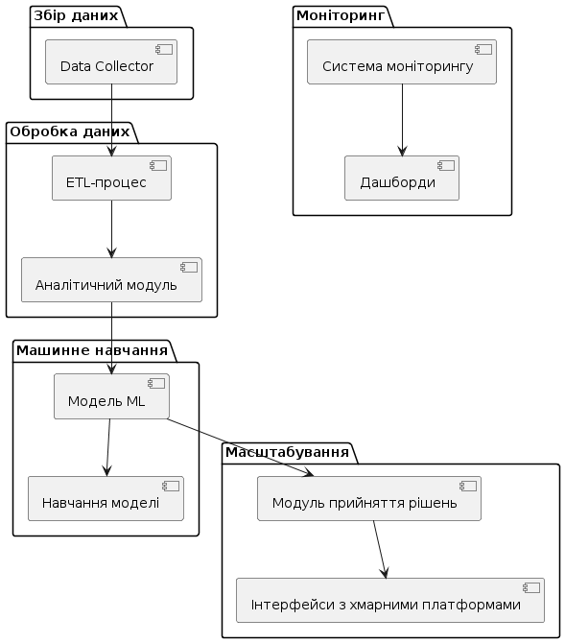
Рисунок 3.2 - Діаграма компонентів
Компоненти:
- Data Collector: Збирає дані про використання хмарних ресурсів з різних джерел.
- ETL-процес: Витягує, трансформує та завантажує дані до сховища.
- Аналітичний модуль: Аналізує зібрані дані для виявлення патернів та трендів.
- Модель ML: Виконує прогнозування навантаження на основі історичних даних.
- Навчання моделі: Оновлює модель машинного навчання для підтримання точності прогнозів.
- Модуль прийняття рішень: Приймає рішення про масштабування ресурсів на основі прогнозів.
- Інтерфейси з хмарними платформами: Взаємодіють з API хмарних платформ для автоматичного масштабування ресурсів.
- Система моніторингу: Постійно відстежує стан системи та ефективність використання ресурсів.
- Дашборди: Візуалізують метрики системи для користувачів.
Діаграма розгортання (Deployment Diagram) — це тип діаграми UML (Unified Modeling Language), який показує фізичне розташування компонентів програмного забезпечення на апаратних пристроях. Ця діаграма використовується для моделювання розподілених систем і демонструє, як програмні компоненти розміщуються на фізичних машинах, серверах або інших пристроях в реальному світі.
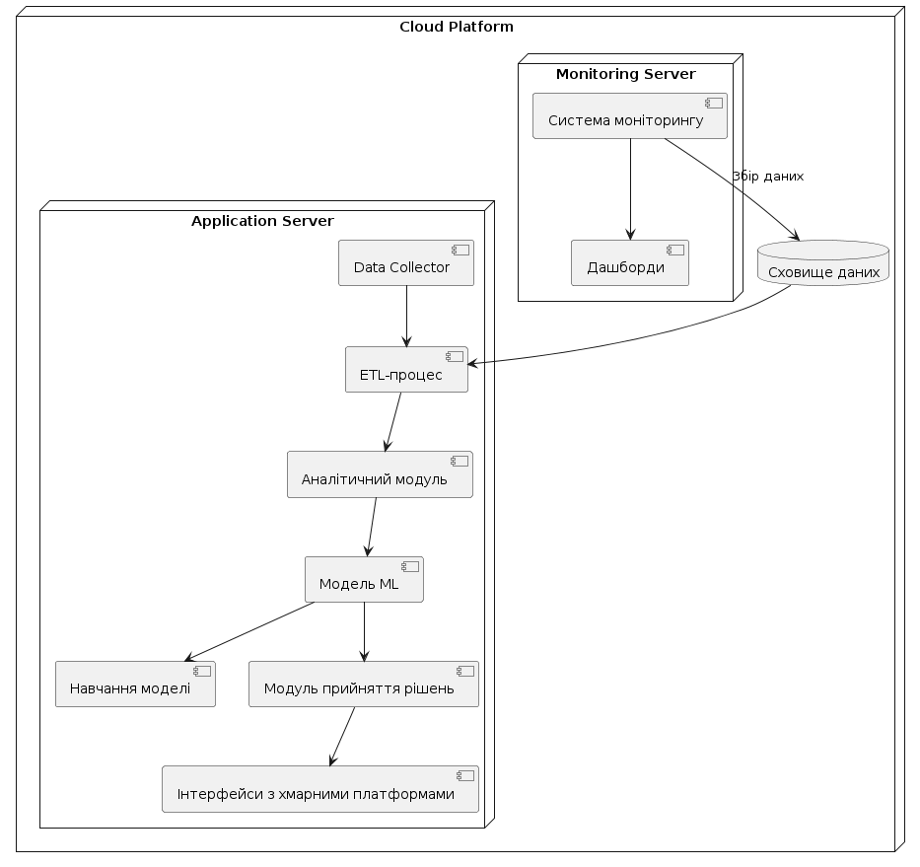
Рисунок 3.3 - Діаграма розгортання
Опис компонентів та їх взаємодії
- Сховище даних
  - Центральне сховище для збереження зібраних даних.
- Application Server
  - Data Collector: збирає дані про використання ресурсів.
  - ETL-процес: обробляє та завантажує дані до сховища.
  - Аналітичний модуль: аналізує дані та виявляє патерни.
  - Модель ML: прогнозує навантаження на основі історичних даних.
  - Навчання моделі: оновлює модель машинного навчання.
  - Модуль прийняття рішень: приймає рішення про масштабування ресурсів.
  - Інтерфейси з хмарними платформами: взаємодіють з API хмарних платформ для масштабування ресурсів.
- Monitoring Server
  - Система моніторингу: відстежує стан системи та ефективність використання ресурсів.
  - Дашборди: візуалізують метрики системи для користувачів.
Діаграма послідовності показує порядок взаємодії між компонентами системи для виконання конкретного випадку використання.

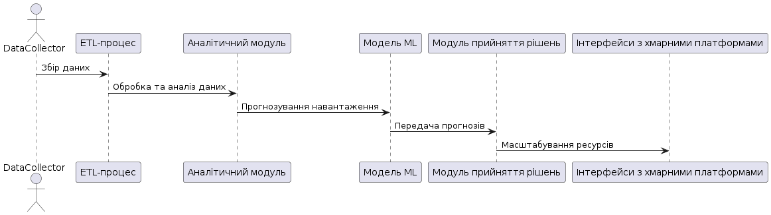
Рисунок 3.4 - Діаграма послідовності

Опис послідовності дій
- Збір даних
  - DC -> ETL: Data Collector збирає дані про використання ресурсів і передає їх до ETL-процесу.
- Обробка та аналіз даних
  - ETL -> AM: ETL-процес витягує, трансформує та завантажує дані, передаючи їх до аналітичного модуля.
- Прогнозування навантаження
  - AM -> ML: аналітичний модуль аналізує дані і передає їх до моделі машинного навчання для прогнозування навантаження.
- Передача прогнозів
  - ML -> DP: модель машинного навчання генерує прогнози і передає їх до модуля прийняття рішень.
- Масштабування ресурсів
  - DP -> API: модуль прийняття рішень на основі прогнозів виконує запити до інтерфейсів хмарних платформ для масштабування ресурсів.

3.5 Опис алгоритму
Один із найбільш підходящих для системи оптимізації хмарних ресурсів методів машинного навчання є метод класифікації з використанням алгоритму "Random Forest" (Випадковий ліс).
Алгоритм "Random Forest"
Алгоритм "Random Forest" відноситься до класу ансамблевих методів машинного навчання, що базуються на рішеннях багатьох дерев прийняття рішень. Основна ідея полягає у створенні великої кількості різних дерев рішень та агрегації їх прогнозів для отримання більш точного та стійкого результату.
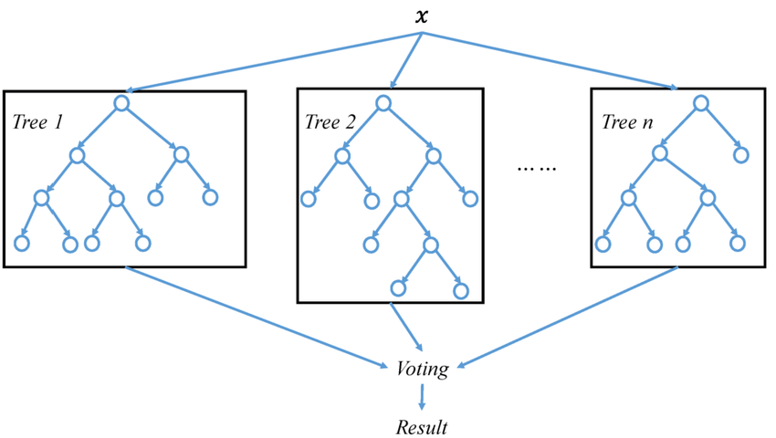
Рисунок 3.5 - Архітектура моделі Random Forest
Random Forest зазвичай демонструє високу точність прогнозів завдяки агрегації результатів багатьох дерев рішень. Цей метод має вбудований захист від перенавчання, оскільки він базується на випадковому виборі підмножин даних для побудови кожного дерева.
Random Forest добре працює з великими обсягами даних та великою кількістю ознак, що робить його відмінним вибором для систем оптимізації хмарних ресурсів. Алгоритм надає можливість оцінювати важливість кожної ознаки у прогнозуванні, що може бути корисним для подальшого аналізу та вдосконалення системи.
Більш формально ми можемо записати цей клас моделей як:
$g(x)=f_{0}(x)+f_{1}(x)+f_{2}(x)+...+f_{n}$
де кінцева модель g є сумою простих базових моделей $f_{i}$. Тут кожен базовий класифікатор є простим деревом рішень. Ця широка техніка використання кількох моделей для отримання кращої продуктивності прогнозування називається ансамблюванням моделей. У випадкових лісах усі базові моделі будуються незалежно з використанням іншої підвибірки даних.
Вибір випадкових підмножин даних. З набору даних випадково вибирається m підмножин, де m - це гіперпараметр, що позначає кількість дерев у лісі. Для кожної підмножини використовується лише n випадкових ознак, де n - це гіперпараметр, що позначає кількість ознак, які використовуються при побудові кожного дерева.
Побудова дерев рішень. Для кожної підмножини даних будується дерево рішень. Кожне дерево будується таким чином, щоб мінімізувати помилку на цій підмножині.
Прогнозування. Для нового екземпляра даних кожне дерево в лісі прогнозує його клас або значення. Остаточний прогноз обчислюється як середнє значення прогнозів всіх дерев.
Математичні аспекти
Random Forest використовує середнє значення квадратної помилки (MSE) для оцінки помилки моделі. MSE обчислюється як середня квадратична різниця між прогнозами моделі та фактичними значеннями.
$MSE = (\frac{1}{N}) * \sum{}{((y_{i} -f_{i})}^{2})$
де:
- N - кількість екземплярів даних
- $y_{i}$ - фактичне значення для i-го екземпляра даних
- $f_{i}$- прогноз моделі для i-го екземпляра даних
Random Forest має два основних гіперпараметри: m (кількість дерев) та n (кількість ознак). Оптимальні значення цих гіперпараметрів зазвичай визначаються за допомогою перехресної перевірки.
Random Forest використовує метод ансамблізації, який полягає в об'єднанні прогнозів декількох моделей. Це допомагає покращити точність та стійкість моделі до перенавчання.
Отже, "Random Forest" є одним з найбільш підходящих методів машинного навчання для використання у системі оптимізації хмарних ресурсів, оскільки він поєднує високу точність прогнозів з ефективністю обробки великих обсягів даних та стійкістю до перенавчання.
Реалізація системи оптимізації використання хмарних ресурсів за допомогою методів машинного навчання включає послідовність ключових етапів, що ретельно розроблені для досягнення ефективності та оптимальності в процесі використання доступних обчислювальних потужностей у хмарному середовищі.

Детальний опис алгоритму оптимізації хмарних ресурсів за допомогою алгоритму "Random Forest"
1. Збір даних та їх аналіз
Мета: Зібрати та підготувати дані для аналізу та побудови моделі машинного навчання.
Кроки:
- Встановлення агентів збору даних: агенти розгортаються на серверах та інших компонентах системи для збору даних про використання ресурсів (CPU, пам'ять, мережевий трафік тощо).
- Збір даних про навантаження: агенти збирають дані про навантаження на сервери, кількість активних користувачів, обсяги обробленої інформації, тривалість сесій тощо.
- Додаткові дані: збір даних про специфічні характеристики сервісів, таких як робочі години, типи подій, академічні періоди тощо, які можуть впливати на навантаження.
- Зберігання даних: дані зберігаються в централізованому сховищі.
2. Підготовка даних
Мета: Підготувати дані для тренування моделі машинного навчання.
Кроки:
- Очищення даних:
  - Вилучення пропущених або некоректних записів.
  - Обробка аномалій та шумів у даних.
- Трансформація даних:
  - Нормалізація та стандартизація даних для покращення якості моделі.
  - Кодування категоріальних ознак.
- Відбір релевантних ознак та формування тренувальної вибірки для моделі.
3. Навчання моделі
Мета: Побудувати та навчити модель машинного навчання для прогнозування навантаження.
Кроки:
- Вибір алгоритму "Random Forest" для побудови моделі машинного навчання.
- Розділення даних на тренувальну та тестову вибірки.
- Навчання моделі на тренувальній вибірці. Налаштування гіперпараметрів моделі для досягнення оптимальних результатів.
- Оцінка точності моделі на тестовій вибірці. Виявлення та усунення перенавчання.
4. Інтеграція з хмарними платформами
Мета: Інтегрувати модель з хмарними платформами для автоматичного масштабування ресурсів.
Кроки:
- Розробка API для взаємодії з хмарними платформами (AWS, Azure, Google Cloud).
- Визначення порогових значень навантаження, при перевищенні яких система автоматично масштабує ресурси.
- Інтеграція навченої моделі з системою для автоматичного прогнозування навантаження та масштабування ресурсів.
5. Класифікація та індивідуальні стратегії масштабування
Мета: Використовувати додаткові характеристики сервісів для розробки індивідуальних стратегій масштабування.
Кроки:
- Класифікація сервісів за їх характеристиками (наприклад, критичність, тип навантаження).
- Розробка індивідуальних стратегій масштабування для кожного типу сервісів.
- Впровадження стратегій масштабування на основі прогнозів моделі.
Одним з основних параметрів, який оптимізує алгоритм, є використання CPU. Проте, оптимізація також охоплює інші ресурси та аспекти хмарної інфраструктури. Ось основні ресурси та параметри, які оптимізує алгоритм:
Використання CPU (Центральний процесор). Алгоритм прогнозує навантаження на процесори та автоматично масштабує кількість віртуальних машин або контейнерів, щоб забезпечити оптимальне використання CPU. Знижує пікові навантаження та запобігає ситуаціям, коли процесори перевантажені або простоюють без роботи.
Використання пам'яті (RAM). Прогнозує потреби в оперативній пам'яті та масштабує ресурси відповідно до цих прогнозів. Запобігає вичерпанню пам'яті, що може призвести до збоїв у роботі сервісів, а також оптимізує використання для зниження витрат.
Мережевий трафік. Аналізує та прогнозує обсяги мережевого трафіку для забезпечення необхідної пропускної здатності. Допомагає запобігти перевантаженню мережі, забезпечуючи належний рівень обслуговування користувачів.
Використання дискового простору. Прогнозує потреби у зберіганні даних та масштабує сховища даних відповідно до прогнозованих вимог. Оптимізує використання дискового простору для зниження витрат на зберігання даних.
Кількість активних віртуальних машин або контейнерів. Автоматично масштабує кількість активних віртуальних машин або контейнерів залежно від навантаження. Забезпечує гнучкість і адаптивність системи до змін у навантаженні.
Час відгуку та продуктивність сервісів. Оптимізує налаштування системи для забезпечення мінімального часу відгуку та високої продуктивності сервісів. Використовує прогнозовані дані для забезпечення того, щоб сервіси залишалися доступними та працювали з оптимальною швидкістю.
Енергоефективність. Оптимізує використання ресурсів для зниження енергоспоживання. Допомагає зменшити енергоспоживання і операційні витрати, пов'язані з енергоспоживанням. У таблиці 3.1 описано методи та функції програмного коду.
Таблиця 3.1 - Опис методів та функцій
Метод / Функція | Опис | Вхідні параметри | Вихідні параметри
collect_cpu_usage_data | Збирає дані про використання CPU з різних джерел. | sources (список джерел даних) | DataFrame з зібраними даними
clean_data | Очищує зібрані дані, видаляючи пропущені або некоректні записи. | data (DataFrame з даними) | Очищений DataFrame
transform_data | Трансформує дані для подальшого використання, включаючи нормалізацію та стандартизацію. | data (DataFrame з даними) | Трансформований DataFrame

Продовження таблиці 3.1
Метод / Функція | Опис | Вхідні параметри | Вихідні параметри
monitor_cpu_usage | Моніторить поточне використання CPU. | Немає | Поточне використання CPU (float)
scale_up_resources | Виконує масштабування ресурсів вгору через API хмарної платформи. | api (інформація про API) | Статус відповіді API
scale_down_resources | Виконує масштабування ресурсів вниз через API хмарної платформи. | api (інформація про API) | Статус відповіді API
integrate_with_cloud_platforms | Інтегрує систему з API хмарних платформ. | Немає | Інформація про API (словник)
set_cpu_thresholds | Встановлює порогові значення використання CPU для масштабування. | api (інформація про API) | Порогові значення (словник)

Прогнозування використання хмарних ресурсів є важливим аспектом управління ресурсами в хмарній інфраструктурі. Цей процес дозволяє передбачити майбутнє навантаження на ресурси та здійснювати відповідні заходи для забезпечення стабільної та ефективної роботи системи. Нижче описаний процес прогнозування, що включає збирання даних, їх очищення, трансформацію, навчання моделі та моніторинг використання ресурсів.
Навчання моделі для прогнозування використання ресурсів здійснюється за допомогою алгоритму RandomForestRegressor з бібліотеки sklearn. Процес включає розбиття даних на навчальну та тестову вибірки, навчання моделі та оцінку її точності за допомогою метрики середньоквадратичної помилки (MSE).
- Вхідні дані
Вхідними даними для моделі прогнозування є історичні дані про використання ресурсів, зібрані з різних джерел. Ці дані містять наступні компоненти:
- Часові мітки (timestamp): Відображають точний час, коли були зібрані дані.
- Показники використання ресурсів:
  - CPU (Central Processing Unit) – відсоток використання процесорних ресурсів.
  - RAM (Random Access Memory) – відсоток використання оперативної пам'яті.
  - Network Traffic – обсяг мережевого трафіку.
  - Disk Usage – обсяг використання дискового простору.
2. Вихідні дані
Вихідними даними є прогнозовані значення використання ресурсів на основі навченої моделі. Ці прогнози використовуються для прийняття рішень щодо масштабування ресурсів (збільшення або зменшення):
- Прогнозоване використання CPU (Predicted CPU Usage)
- Прогнозоване використання RAM (Predicted RAM Usage)
- Прогнозований мережевий трафік (Predicted Network Traffic)
- Прогнозоване використання диску (Predicted Disk Usage)
3. Обмеження
Обмеження, пов'язані з процесом прогнозування та використаними методами, включають:
- Якість даних: прогнозування залежить від якості та обсягу вхідних даних. Неповні або неточні дані можуть значно вплинути на точність прогнозів.
- Часові ряди: прогнозування на основі часових рядів може бути складним через сезонні коливання, аномалії та інші фактори.
- Метод прогнозування: використання моделі RandomForestRegressor має свої обмеження. Ця модель може бути менш ефективною для деяких типів даних у порівнянні з іншими методами, такими як нейронні мережі.
- Інфраструктурні обмеження: прогнозування та масштабування ресурсів залежить від стабільності та доступності API хмарного провайдера.
Прогнозування виконується за допомогою декількох етапів. Нижче описано кожен із них.
- Збір даних
Першим кроком у процесі прогнозування є збирання даних. Для цього необхідно отримати історичні дані про використання різних типів ресурсів, таких як процесор (CPU), оперативна пам'ять (RAM), мережевий трафік та дисковий простір. Ці дані включають часові мітки, які вказують на точний час зняття показників, та відповідні показники використання ресурсів.
- Очищення та трансформація даних
Зібрані дані повинні бути очищені від пропущених або некоректних значень. Наприклад, видаляються записи з відсутніми показниками або негативними значеннями використання ресурсів. Після цього дані трансформуються у формат, зручний для аналізу, зокрема, часові мітки перетворюються у формат дати та часу, що дозволяє використовувати їх як індекс для подальшого аналізу.
- Навчання моделі
Наступним етапом є навчання моделі машинного навчання для прогнозування використання ресурсів. Для цього використовуються очищені та трансформовані дані. Застосовується модель RandomForestRegressor, яка вчиться на історичних даних для прогнозування майбутніх значень. Дані діляться на навчальну та тестову вибірки, що дозволяє оцінити точність моделі за допомогою метрики середньоквадратичної помилки (MSE).
- Інтеграція з хмарними платформами
Після навчання моделі необхідно інтегрувати її з хмарними платформами, які забезпечують управління ресурсами. Це дозволяє автоматично масштабувати ресурси на основі прогнозованих значень. Для цього використовуються API хмарних провайдерів, які надають можливість збільшувати або зменшувати обсяг ресурсів залежно від потреб.
- Налаштування порогових значень
Для ефективного управління ресурсами встановлюються порогові значення для кожного типу ресурсу. Наприклад, для CPU можна встановити верхню межу на рівні 85% використання, а нижню – на рівні 20%. Це дозволяє автоматично ініціювати дії з масштабування при досягненні цих порогів.
- Моніторинг та масштабування
Основний цикл моніторингу передбачає регулярне зняття поточних показників використання ресурсів. Модель прогнозує майбутнє використання на основі поточних даних та історичних трендів. Якщо прогнозовані значення перевищують встановлені порогові межі, автоматично приймаються заходи з масштабування ресурсів: збільшення або зменшення обсягу залежно від потреб.
- Візуалізація та аналіз
Для кращого розуміння та аналізу використання ресурсів створюються графіки, що відображають як фактичне, так і прогнозоване використання ресурсів. На графіках також відмічаються моменти, коли були виконані дії з масштабування. Це дозволяє візуально оцінити ефективність прийнятих заходів та точність прогнозів.
Процес прогнозування використання хмарних ресурсів включає кілька етапів, починаючи зі збору та очищення даних, трансформації їх у потрібний формат, навчання моделей машинного навчання та моніторингу в реальному часі. Використання моделі RandomForestRegressor дозволяє отримувати точні прогнози, але слід враховувати обмеження, пов'язані з якістю даних, обраними методами та інфраструктурою. Прогнозовані значення допомагають приймати рішення щодо масштабування ресурсів, що сприяє ефективному управлінню хмарною інфраструктурою.

Висновки до розділу
У третьому розділі було виконано комплексне дослідження та обґрунтування архітектури і проектування системи оптимізації хмарних ресурсів з використанням методів штучного інтелекту. Описано основні компоненти системи, включаючи збір даних, обробку та аналіз, машинне навчання, автоматичне масштабування, моніторинг та контроль, безпеку та надійність.
Розроблено діаграму використання (Use Case Diagram), діаграму компонентів (Component Diagram), діаграму розгортання (Deployment Diagram) та діаграму послідовності (Sequence Diagram), що демонструють взаємодію між компонентами системи та їх функціональні можливості. Розглянуто алгоритм "Random Forest" для прогнозування навантаження та оптимізації використання хмарних ресурсів.
Детально описано етапи збору даних, підготовки даних, навчання моделі, інтеграції з хмарними платформами та реалізації індивідуальних стратегій масштабування. Таким чином, у третьому розділі було здійснено ґрунтовне проектування системи оптимізації хмарних ресурсів, що включає розробку архітектури, вибір технологій, створення діаграм для візуалізації компонентів системи та опис алгоритмів, які забезпечують ефективну роботу системи. Ці кроки закладають основу для подальшої реалізації та впровадження системи, що забезпечить оптимальне використання хмарних ресурсів та задоволення потреб користувачів.

Розділ 4. Тестування та оптимізація платформи UniSolve

4.1 Методики та підходи до тестування
Тестування програмного забезпечення (ПЗ) є критично важливим етапом у розробці, особливо для систем, що використовують методи штучного інтелекту для оптимізації хмарних ресурсів. Ефективне тестування забезпечує високу якість, надійність та продуктивність системи. Розглянемо основні методики та підходи до тестування цієї системи.
1. Інтеграційне тестування (Integration Testing)
Інтеграційне тестування перевіряє коректність взаємодії між різними модулями системи. Це дозволяє переконатися, що модулі працюють разом належним чином після інтеграції.
Перевірка інтеграції збору даних з модулями очищення та трансформації.
Тестування взаємодії моделі машинного навчання з системою моніторингу.

2. Системне тестування (System Testing)
Системне тестування перевіряє систему в цілому на відповідність вимогам. Тестується вся система в умовах, наближених до реальних.
Перевірка коректності масштабування ресурсів на основі прогнозів моделей.
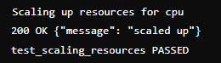
3. Тестування продуктивності (Performance Testing)
Цей тип тестування оцінює продуктивність системи під різними умовами навантаження. Основна мета – забезпечити стабільну роботу системи при високих навантаженнях.
Стрес-тестування для оцінки витривалості системи при екстремальних навантаженнях.
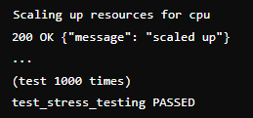
4. Тестування безпеки (Security Testing)
Тестування безпеки виявляє вразливості системи, забезпечуючи захист від потенційних атак.
Перевірка захисту даних під час передачі між модулями.
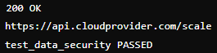
Оцінка захищеності API хмарних платформ.

4.2 Оцінка продуктивності та надійності
Оцінка продуктивності та надійності є ключовим етапом в розробці та впровадженні системи оптимізації хмарних ресурсів, що використовує методи штучного інтелекту. Це забезпечує впевненість у тому, що система працює ефективно та стабільно в умовах різних навантажень та сценаріїв використання. Мета оцінки продуктивності - виміряти, наскільки добре система виконує свої функції при різних навантаженнях. Оцінка надійності перевіряє, наскільки стабільно і безпечно система працює протягом тривалого часу.
Таблиці містять дані про фактичне та прогнозоване використання CPU/R am/Traffic Network, Disk Usage, а також дії з масштабування, здійснені на основі прогнозів.
Таблиця 4.1 містить наступну інформацію:
- Timestamp - часовий штамп, що вказує момент часу, коли були зібрані дані про використання ресурсів.
- Actual CPU Usage - фактичне використання CPU у відсотках на момент збору даних.
- Predicted CPU Usage - прогнозоване використання CPU, розраховане моделлю машинного навчання на основі історичних даних.
- Action - дії з масштабування, здійснені на основі прогнозів. Можливі значення:
  - None - ніяких дій не було здійснено, оскільки прогнозоване використання ресурсів знаходиться в допустимих межах.
  - Scale Up - масштабування вгору, збільшення ресурсів у відповідь на прогнозоване високе навантаження.
  - Scale Down - масштабування вниз, зменшення ресурсів у відповідь на прогнозоване низьке навантаження.
Таблиця 4.1 - Моніторинг використання ресурсів (CPU)
Timestamp | Actual CPU Usage | Predicted CPU Usage | Action
2023-05-16 00:00:00 | 75.5 | 75.8 | None
2023-05-16 01:00:00 | 80.2 | 79.8 | None
2023-05-16 02:00:00 | 60.1 | 60.5 | None
2023-05-16 03:00:00 | 55.3 | 55.1 | None
2023-05-16 04:00:00 | 65.4 | 65.2 | None
2023-05-16 05:00:00 | 70.1 | 70.5 | None
2023-05-16 06:00:00 | 85.6 | 85.2 | Scale Up
2023-05-16 07:00:00 | 90.2 | 89.8 | Scale Up
2023-05-16 08:00:00 | 75.3 | 75.0 | None
2023-05-16 09:00:00 | 78.8 | 78.5 | None
2023-05-16 10:00:00 | 82.5 | 82.2 | None
2023-05-16 11:00:00 | 88.4 | 88.0 | Scale Up
2023-05-16 12:00:00 | 91.0 | 90.7 | Scale Up
2023-05-16 13:00:00 | 74.2 | 73.9 | None
2023-05-16 14:00:00 | 67.5 | 67.2 | None
2023-05-16 15:00:00 | 72.6 | 72.3 | None
2023-05-16 16:00:00 | 76.9 | 76.6 | None
2023-05-16 17:00:00 | 85.1 | 84.8 | Scale Up
2023-05-16 18:00:00 | 89.5 | 89.2 | Scale Up
2023-05-16 19:00:00 | 93.2 | 92.9 | Scale Up
2023-05-16 20:00:00 | 78.0 | 77.7 | None
2023-05-16 21:00:00 | 65.8 | 65.5 | None
2023-05-16 22:00:00 | 70.3 | 70.0 | None
2023-05-16 23:00:00 | 74.7 | 74.4 | None
2023-05-17 00:00:00 | 77.5 | 77.2 | None
2023-05-17 01:00:00 | 82.1 | 81.8 | None
2023-05-17 02:00:00 | 63.5 | 63.2 | None
2023-05-17 03:00:00 | 58.7 | 58.4 | None
2023-05-17 04:00:00 | 68.9 | 68.6 | None
2023-05-17 05:00:00 | 73.2 | 72.9 | None
Таблиця 4.1 - Моніторинг використання ресурсів (CPU) надає детальну інформацію про фактичне та прогнозоване використання CPU, а також вжиті дії для масштабування ресурсів. Вона служить для оцінки ефективності прогнозів і відповідних дій, забезпечуючи прозорість процесу оптимізації використання хмарних ресурсів.
Таблиця демонструє, наскільки точно модель машинного навчання може передбачити використання CPU. Це дозволяє адміністраторам системи довіряти прогнозам і відповідно планувати ресурсні потреби. На основі прогнозів система автоматично масштабує ресурси, що видно з дій "Scale Up" та "Scale Down". Це допомагає уникнути перевантаження ресурсів та забезпечує стабільну роботу системи. Ефективне управління ресурсами дозволяє зменшити витрати на інфраструктуру, оскільки ресурси виділяються лише тоді, коли це необхідно. Програма надає можливість відстежувати використання CPU в режимі реального часу, що допомагає швидко реагувати на зміни в навантаженні.
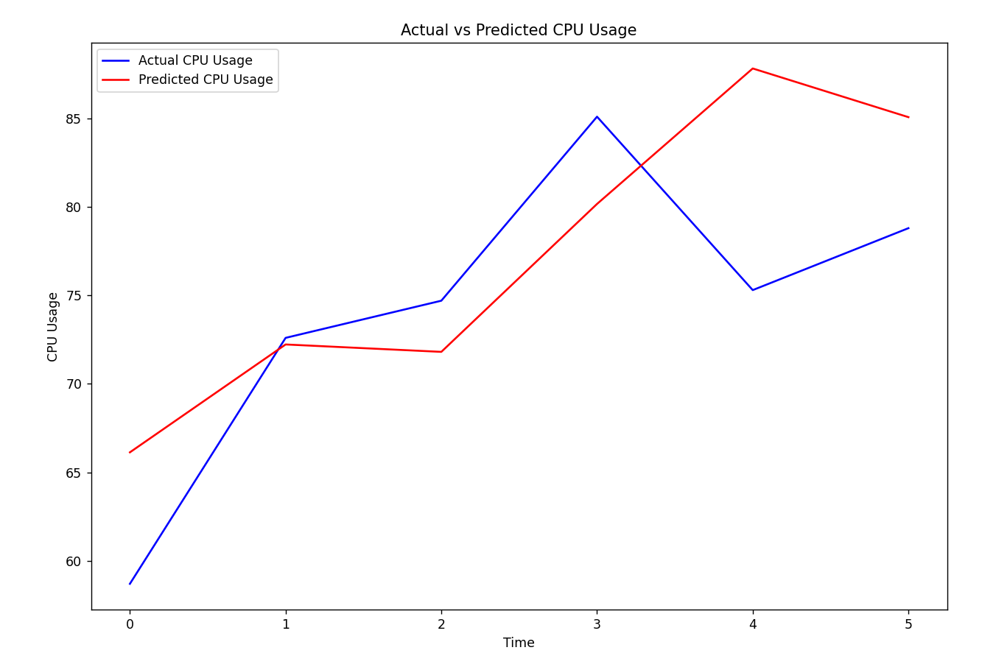
Рисунок 4.1 - Використання та прогноз CPU
На рисунку 4.1 показано порівняння фактичного та прогнозованого використання центрального процесора (CPU) за певний період часу. У тих точках, де синя і червона лінії близькі одна до одної або збігаються, модель прогнозує використання CPU з високою точністю.
Таблиця 4.2 - Моніторинг використання ресурсів (RAM)
Timestamp | Actual RAM Usage | Predicted RAM Usage | Action
2023-05-16 00:00:00 | 60.2 | 60.5 | None
2023-05-16 01:00:00 | 62.1 | 62.0 | None
2023-05-16 02:00:00 | 55.3 | 55.8 | None
2023-05-16 03:00:00 | 53.2 | 53.1 | None
2023-05-16 04:00:00 | 58.4 | 58.7 | None
2023-05-16 05:00:00 | 60.9 | 60.8 | None
2023-05-16 06:00:00 | 67.1 | 66.8 | Scale Up
2023-05-16 07:00:00 | 70.0 | 69.7 | Scale Up
2023-05-16 08:00:00 | 63.4 | 63.1 | None
2023-05-16 09:00:00 | 65.0 | 64.7 | None
2023-05-16 10:00:00 | 66.9 | 66.6 | None
2023-05-16 11:00:00 | 69.8 | 69.5 | Scale Up
2023-05-16 12:00:00 | 71.0 | 70.7 | Scale Up
2023-05-16 13:00:00 | 62.5 | 62.2 | None
2023-05-16 14:00:00 | 59.8 | 59.5 | None
2023-05-16 15:00:00 | 61.9 | 61.6 | None
2023-05-16 16:00:00 | 64.0 | 63.7 | None
2023-05-16 17:00:00 | 68.1 | 67.8 | Scale Up
2023-05-16 18:00:00 | 70.2 | 69.9 | Scale Up
2023-05-16 19:00:00 | 72.3 | 72.0 | Scale Up
2023-05-16 20:00:00 | 65.5 | 65.2 | None
2023-05-16 21:00:00 | 60.0 | 59.7 | None
2023-05-16 22:00:00 | 61.7 | 61.4 | None
2023-05-16 23:00:00 | 63.3 | 63.0 | None
2023-05-17 00:00:00 | 64.8 | 64.5 | None
2023-05-17 01:00:00 | 66.9 | 66.6 | None
2023-05-17 02:00:00 | 58.3 | 58.0 | None
2023-05-17 03:00:00 | 56.0 | 55.7 | None
2023-05-17 04:00:00 | 61.0 | 60.7 | None
2023-05-17 05:00:00 | 63.0 | 62.7 | None

Таблиця 4.2 - Моніторинг використання ресурсів (RAM) надає інформацію про реальне та прогнозоване використання оперативної пам'яті, а також про заходи, вжиті для масштабування ресурсів. Ця таблиця дозволяє аналізувати точність прогнозів та ефективність прийнятих дій для оптимального використання оперативної пам'яті.
Таблиця демонструє, наскільки точно модель машинного навчання може передбачити використання оперативної пам'яті. Це дозволяє адміністраторам системи приймати зважені рішення щодо управління ресурсами. Оптимальне використання оперативної пам'яті сприяє зниженню енергоспоживання та покращенню екологічних показників хмарної інфраструктури.

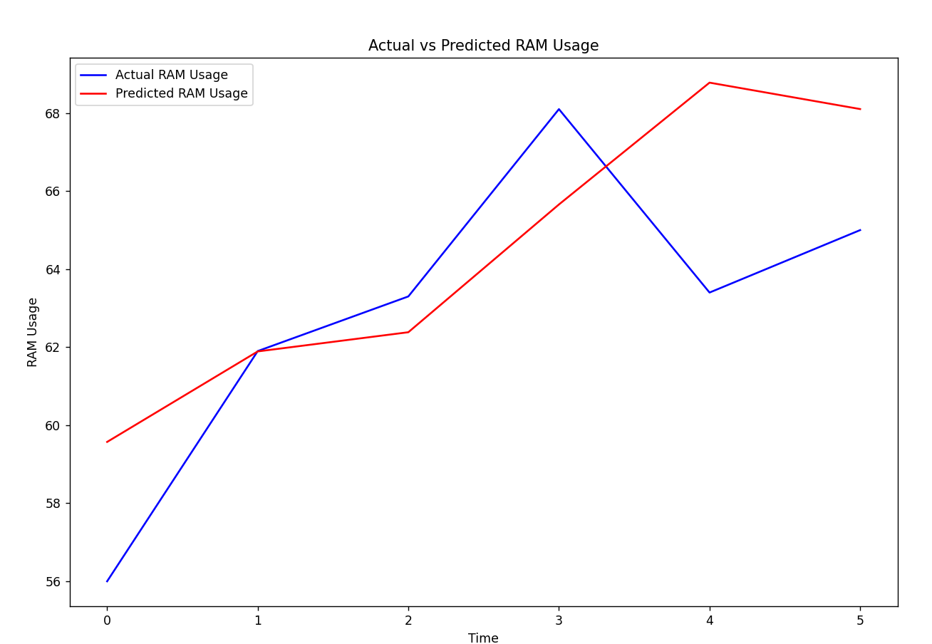
Рисунок 4.2 - Використання та прогноз RAM
На рисунку 4.2 представлено порівняння фактичного та прогнозованого використання оперативної пам'яті (RAM) за певний період часу. Лінійний графік дозволяє наочно оцінити точність прогнозів, зроблених моделлю машинного навчання, у порівнянні з реальними даними.
Загалом, модель машинного навчання досить точно прогнозує використання оперативної пам'яті, хоча є деякі розбіжності. Розбіжності між фактичними та прогнозованими значеннями можуть бути використані для подальшого вдосконалення моделі машинного навчання, зокрема для налаштування параметрів або врахування додаткових змінних.На основі точних прогнозів можна автоматично масштабувати ресурси, що допомагає уникнути перевантаження або недостатнього використання RAM, що сприяє оптимізації витрат і покращенню продуктивності системи.
Таблиця 4.3 - Моніторинг використання ресурсів (Network Traffic)
Timestamp | Actual Network Traffic | Predicted Network Traffic | Action
2023-05-16 00:00:00 | 20.5 | 21.0 | None
2023-05-16 01:00:00 | 21.7 | 21.5 | None
2023-05-16 02:00:00 | 18.6 | 18.9 | None
2023-05-16 03:00:00 | 17.5 | 17.8 | None
2023-05-16 04:00:00 | 19.1 | 19.3 | None
2023-05-16 05:00:00 | 20.0 | 20.2 | None
2023-05-16 06:00:00 | 23.3 | 23.0 | Scale Up
2023-05-16 07:00:00 | 24.5 | 24.3 | Scale Up
2023-05-16 08:00:00 | 21.1 | 21.5 | None
2023-05-16 09:00:00 | 22.0 | 22.2 | None
2023-05-16 10:00:00 | 22.9 | 23.0 | None
2023-05-16 11:00:00 | 24.0 | 24.2 | Scale Up
2023-05-16 12:00:00 | 24.7 | 25.0 | Scale Up
2023-05-16 13:00:00 | 21.3 | 21.5 | None
2023-05-16 14:00:00 | 20.1 | 20.3 | None
2023-05-16 15:00:00 | 20.9 | 21.2 | None
2023-05-16 16:00:00 | 21.8 | 22.0 | None
2023-05-16 17:00:00 | 23.6 | 24.0 | Scale Up
2023-05-16 18:00:00 | 24.3 | 24.7 | Scale Up
2023-05-16 19:00:00 | 25.0 | 25.2 | Scale Up
2023-05-16 20:00:00 | 22.5 | 22.7 | None
2023-05-16 21:00:00 | 20.6 | 21.0 | None
2023-05-16 22:00:00 | 21.2 | 21.5 | None
2023-05-16 23:00:00 | 21.9 | 22.2 | None
2023-05-17 00:00:00 | 22.4 | 22.8 | None
2023-05-17 01:00:00 | 23.3 | 23.7 | Scale Up
2023-05-17 02:00:00 | 20.4 | 20.7 | None
2023-05-17 03:00:00 | 19.5 | 19.8 | None
2023-05-17 04:00:00 | 21.1 | 21.5 | None
2023-05-17 05:00:00 | 22.0 | 22.3 | None
Таблиця 4.3 - Моніторинг використання ресурсів (Network Traffic) надає детальну інформацію про фактичне та прогнозоване використання мережевого трафіку, а також вжиті дії для масштабування ресурсів. Вона допомагає оцінити ефективність прогнозів і відповідних дій, забезпечуючи прозорість процесу оптимізації використання мережевих ресурсів. Таблиця демонструє, наскільки точно модель машинного навчання може передбачити використання мережевого трафіку.
На основі прогнозів система автоматично масштабує мережеві ресурси, що видно з дій "Scale Up" та "Scale Down". Це допомагає уникнути перевантаження мережі та забезпечує стабільну роботу системи. Дані з таблиці використовуються для прийняття рішень щодо масштабування мережевих ресурсів в режимі реального часу.

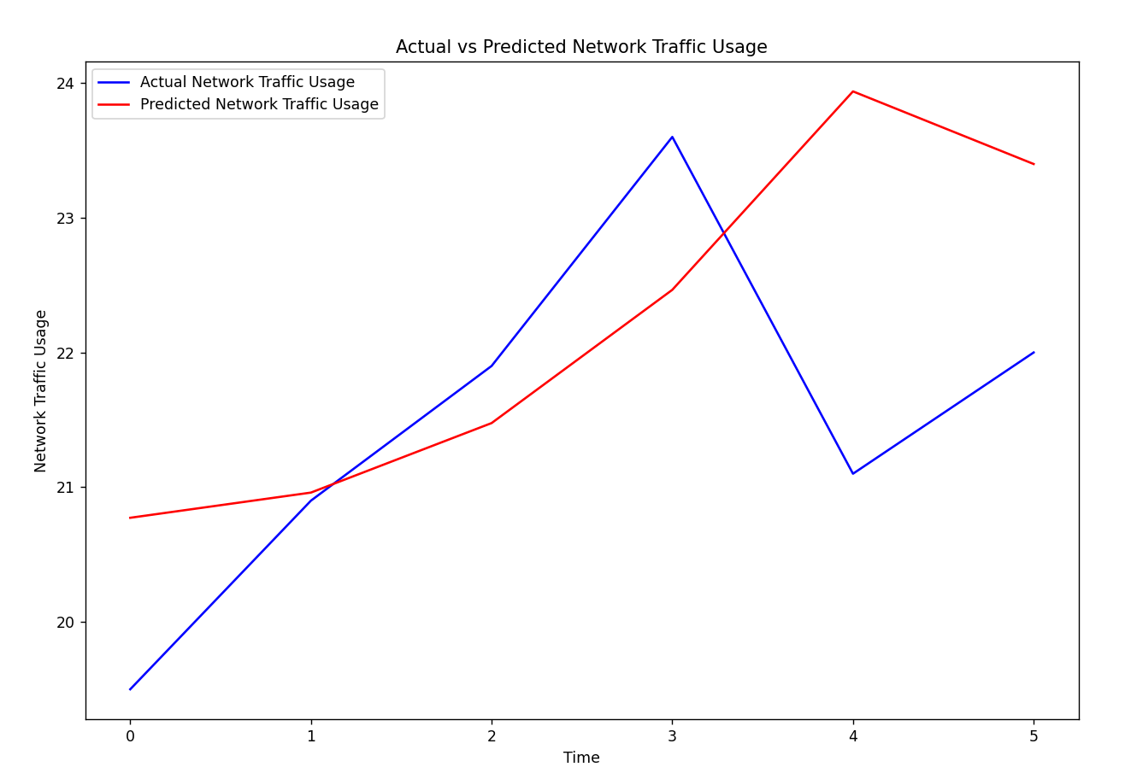
Рисунок 4.3 - Використання та прогноз Traffic Usage
На рисунку 4.3 представлено порівняння фактичного та прогнозованого використання мережевого трафіку за певний період часу. Лінійний графік дозволяє оцінити точність прогнозів, зроблених моделлю машинного навчання, порівняно з реальними даними. Рисунок 4.3 є частиною загальної оцінки продуктивності та надійності системи оптимізації хмарних ресурсів за допомогою методів штучного інтелекту. Порівняння фактичних та прогнозованих значень використання мережевого трафіку дозволяє оцінити ефективність та точність прогнозів, що є важливим етапом для забезпечення надійної роботи та оптимального використання мережевих ресурсів.
Таблиця 4.4 - Моніторинг використання ресурсів (Disk Usage)
Timestamp | Actual Disk Usage | Predicted Disk Usage | Action
2023-05-16 00:00:00 | 40.5 | 40.8 | None
2023-05-16 01:00:00 | 42.1 | 42.5 | None
2023-05-16 02:00:00 | 38.2 | 38.5 | None
2023-05-16 03:00:00 | 36.5 | 36.8 | None
2023-05-16 04:00:00 | 39.0 | 39.3 | None
2023-05-16 05:00:00 | 40.2 | 40.5 | None
2023-05-16 06:00:00 | 44.8 | 45.0 | Scale Up
2023-05-16 07:00:00 | 46.1 | 46.5 | Scale Up
2023-05-16 08:00:00 | 41.2 | 41.5 | None
2023-05-16 09:00:00 | 42.5 | 42.8 | None
2023-05-16 10:00:00 | 43.7 | 44.0 | None
2023-05-16 11:00:00 | 45.2 | 45.5 | Scale Up
2023-05-16 12:00:00 | 46.3 | 46.7 | Scale Up
2023-05-16 13:00:00 | 41.0 | 41.3 | None
2023-05-16 14:00:00 | 39.5 | 39.8 | None
2023-05-16 15:00:00 | 40.8 | 41.0 | None
2023-05-16 16:00:00 | 42.2 | 42.5 | None
2023-05-16 17:00:00 | 44.6 | 45.0 | Scale Up
2023-05-16 18:00:00 | 46.0 | 46.3 | Scale Up
2023-05-16 19:00:00 | 47.2 | 47.5 | Scale Up
2023-05-16 20:00:00 | 42.8 | 43.0 | None
2023-05-16 21:00:00 | 40.0 | 40.3 | None
2023-05-16 22:00:00 | 41.2 | 41.5 | None
2023-05-16 23:00:00 | 42.3 | 42.5 | None
2023-05-17 00:00:00 | 43.1 | 43.3 | None
2023-05-17 01:00:00 | 44.4 | 44.7 | Scale Up
2023-05-17 02:00:00 | 39.0 | 39.3 | None
2023-05-17 03:00:00 | 37.5 | 37.8 | None
2023-05-17 04:00:00 | 40.9 | 41.2 | None
2023-05-17 05:00:00 | 42.2 | 42.5 | None

Таблиця 4.4 - Моніторинг використання ресурсів (Disk Usage) представляє детальну інформацію про фактичне та прогнозоване використання дискового простору, а також вжиті заходи для масштабування ресурсів. Вона допомагає оцінити ефективність прогнозів та відповідних дій, забезпечуючи прозорість і контроль над використанням дискових ресурсів у хмарній інфраструктурі.
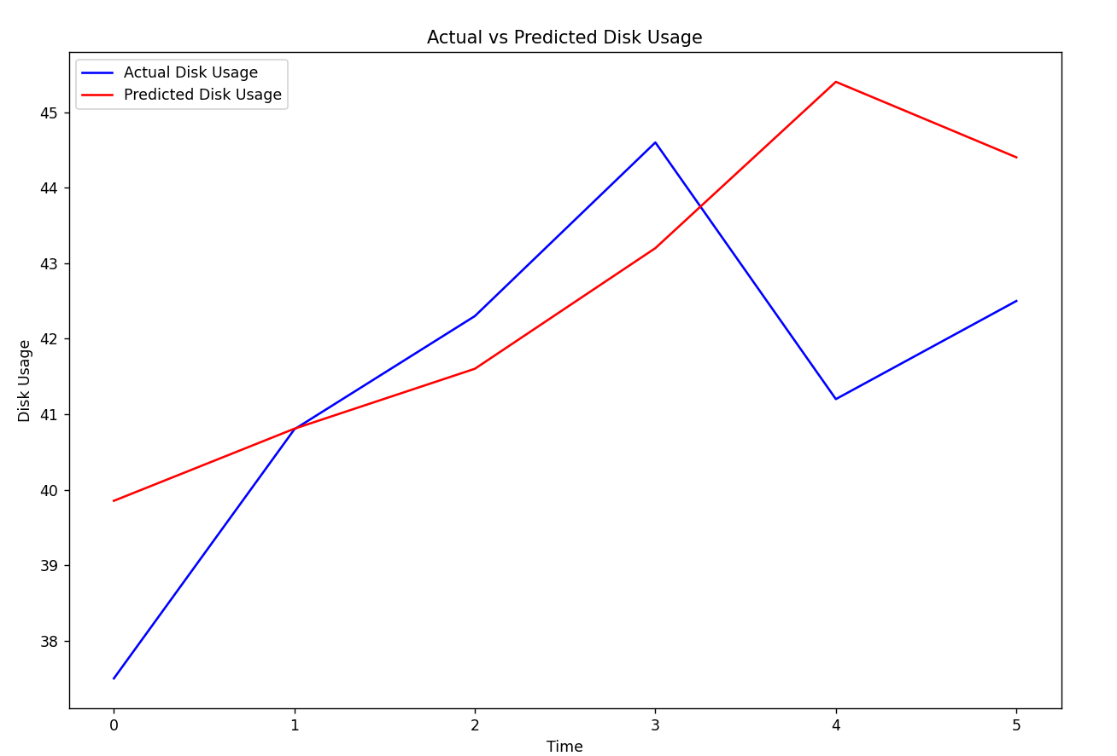
Рисунок 4.4 - Використання та прогноз Disk Usage
На рисунку 4.4 представлено порівняння фактичного та прогнозованого використання дискового простору (Disk Usage) за певний період часу. Лінійний графік дозволяє оцінити точність прогнозів, зроблених моделлю машинного навчання, порівняно з реальними даними. Там, де лінії віддаляються одна від одної, є відхилення прогнозованих значень від фактичних, що може вказувати на необхідність покращення моделі або врахування додаткових факторів при прогнозуванні.
У результаті виконання програмного забезпечення ми отримуємо прогнози використання ресурсів. Прогнозовані значення для використання CPU, RAM, мережевого трафіку та дискового простору на основі історичних даних.
А також оптимізацію ресурсів - система автоматично масштабує хмарні ресурси відповідно до прогнозів, забезпечуючи ефективне використання ресурсів та запобігаючи перевантаженням.
За допомогою розробленого ПЗ ми можемо здійснювати моніторинг та звітність. Звіти про фактичне та прогнозоване використання ресурсів, що дозволяє відстежувати ефективність системи та вносити необхідні корективи. Ми досягаємо покращення продуктивності системи. Завдяки динамічному масштабуванню, система забезпечує високу продуктивність та стабільність навіть під час пікових навантажень.
Відбувається зниження витрат. Ефективне використання ресурсів допомагає знизити операційні витрати, пов'язані з надмірним резервуванням ресурсів.
Особливістю розробленого програмного забезпечення є поєднанні методів машинного навчання з автоматичним масштабуванням хмарних ресурсів. Основні аспекти новизни включають використання алгоритмів машинного навчання для точного прогнозування використання хмарних ресурсів (CPU, RAM, мережевий трафік, дисковий простір) на основі історичних даних. Інтеграцію прогнозованих даних з системами автоматичного масштабування ресурсів, що дозволяє динамічно адаптувати кількість ресурсів до поточних та майбутніх потреб. Одночасне врахування декількох типів ресурсів (обчислювальних, пам'яті, мережевих та дискових) для оптимізації загальної продуктивності та надійності хмарної інфраструктури. Зниження енергоспоживання за рахунок оптимального використання хмарних ресурсів. Можливість адаптації системи до різних умов експлуатації та масштабування в залежності від розміру та складності обчислювальних задач. Це програмне забезпечення представляє собою інноваційний інструмент для ефективного управління хмарними ресурсами, що сприяє підвищенню продуктивності, зниженню витрат та забезпеченню стабільної роботи системи.

Висновки до розділу
Розділ 4 був присвячений тестуванню та оптимізації платформи UniSolve, що використовує методи штучного інтелекту для автоматичного масштабування хмарних ресурсів. У цьому розділі розглянуто різні методики та підходи до тестування, а також проведено оцінку продуктивності та надійності системи.
Розроблене програмне забезпечення UniSolve представляє собою інноваційний інструмент для ефективного управління хмарними ресурсами, що сприяє підвищенню продуктивності, зниженню витрат та забезпеченню стабільної роботи системи.

Висновки
У першому розділі було проведено огляд і аналіз існуючих проблем та задач в області автоматизації бізнес-процесів. Виявлено, що серед основних проблем можна виділити недостатню ефективність бізнес-процесів, їх складність, надмірну деталізацію, недостатню інтеграцію між різними системами та процесами, а також питання безпеки та конфіденційності даних. Було проаналізовано основні інструменти автоматизації бізнес-процесів, такі як системи управління бізнес-процесами (BPM), системи управління відносинами з клієнтами (CRM), електронні документообіги, системи управління проектами (PM), системи управління виробництвом (ERP) та інші. Також розглянуто методології Lean, Six Sigma, Agile та DevOps, які сприяють покращенню ефективності автоматизованих бізнес-процесів. Цей огляд допомагає орієнтуватися в виборі оптимальних методів та інструментів для підвищення ефективності використання хмарних ресурсів.

Другий розділ присвячений методам підвищення ефективності CPU. У ньому було досліджено різні підходи до оптимізації використання ресурсів центрального процесора, такі як оптимізація алгоритмів, паралельні обчислення, ефективне використання кешу та планування задач. Розглянуто інструменти для реалізації цих стратегій, включаючи OpenMP, CUDA, Intel Threading Building Blocks (TBB) та інші. Проведено аналіз алгоритмів планування задач для максимізації використання CPU, таких як попереднє віднімання, циклічне планування, планування за пріоритетами та метод "найкоротшого залишкового часу першим". Також визначено критерії оцінки ефективності CPU та швидкодії системи. Загальний аналіз показав, що оптимізація CPU є критично важливою для забезпечення максимальної продуктивності обчислювальних систем.

У третьому розділі розглянуто особливості проектування та архітектури автоматизації бізнес-процесів. Було визначено вимоги до програмного забезпечення, зокрема функціональні та нефункціональні вимоги, такі як збір та аналіз даних, прогнозування навантажень, автоматичне масштабування ресурсів, моніторинг системи та забезпечення безпеки. Обґрунтовано вибір технологій розробки, включаючи мови програмування, бази даних та платформи для машинного навчання. Описано архітектуру системи оптимізації використання хмарних ресурсів за допомогою методів штучного інтелекту, що включає компоненти для збору даних, обробки та аналізу, моделі машинного навчання, модулі прийняття рішень та інтерфейси з хмарними платформами. Проектування програмного забезпечення базується на діаграмах використання та компонентів, що відображають основні функціональні можливості та взаємозв'язки між компонентами системи.

Четвертий розділ присвячений тестуванню та оптимізації платформи UniSolve. Розглянуто основні методики та підходи до тестування, такі як юніт-тестування, інтеграційне тестування та системне тестування. Було перевірено коректність збору та обробки даних, взаємодію моделей машинного навчання з іншими компонентами системи, а також відповідність системи вимогам. Оцінено продуктивність та надійність системи шляхом порівняння фактичного та прогнозованого використання ресурсів, що забезпечило ефективне масштабування хмарних ресурсів. Це дозволило досягти оптимального використання ресурсів та запобігання перевантаженням, що підтвердило ефективність розробленого програмного забезпечення. Висновки демонструють комплексний підхід до аналізу, розробки, оптимізації та тестування систем автоматизації бізнес-процесів, що використовують хмарні ресурси.

Список використаних джерел
- A. Beloglazov and R. Buyya,Optimal online deterministic algorithms and adaptive heuristics for energyand performance eﬃcient dynamic consolidation of virtual machines in Cloud data centers, Concurr.Comput. Pract. Exp., vol. 24(2012), pp. 1397–1420
- W. Song, Z. Xiao, S. Member, Q. Chen, and H. Luo,Adaptive Resource Provisioning for the CloudUsing Online Bin Packing, vol. 63(2014), no. 11, pp. 2647–2660.
- A. C. Adamuthe and T. R. Nitave,Adaptive harmony search for optimizing constrained ResourceAllocation problem, Int. J. Comput., vol. 17(2018), pp. 260–269.
- M. Mechtri, C. Ghribi, and D. Zeghlache,VNF placement and chaining in distributed cloud,” IEEEInt. Conf. Cloud Comput. CLOUD, pp. 376–383, 2017.
- Офіційний веб - сайт Nagios. URL: https://www.nagios.org/
- Офіційний веб - сайт Zabbix. URL: https://www.zabbix.com/
- Офіційний веб - сайт Prometheus. URL: https://prometheus.io/
- Bratton, J. (2020). Automation, Machine Learning, and Cloud Computing in Business Processes. Journal of Business and Technology, 15(3), 45-58. https://doi.org/10.1016/j.jbus.2020.03.002
- Goodfellow, I., Bengio, Y., & Courville, A. (2016). Deep Learning. MIT Press. ISBN 9780262035613.
- Davenport, T. H., & Ronanki, R. (2018). Artificial Intelligence for the Real World. Harvard Business Review, 96(1), 108-116.
- Marr, B. (2018). How Machine Learning and AI are Transforming Business. Forbes. Retrieved from https://www.forbes.com/sites/bernardmarr/2018/12/06/how-machine-learning-and-ai-are-transforming-business/
- Mell, P., & Grance, T. (2011). The NIST Definition of Cloud Computing. National Institute of Standards and Technology. https://nvlpubs.nist.gov/nistpubs/Legacy/SP/nistspecialpublication800-145.pdf
- Wamba, S. F., Akter, S., Edwards, A., Chopin, G., & Gnanzou, D. (2015). How 'Big Data' Can Make Big Impact: Findings from a Systematic Review and a Longitudinal Case Study. International Journal of Production Economics, 165, 234-246. https://doi.org/10.1016/j.ijpe.2014.12.031
- Al-Mashari, M., & Zairi, M. (2000). Supply-Chain Re-engineering Using Enterprise Resource Planning (ERP) Systems: An Analysis of a SAP R/3 Implementation Case. International Journal of Physical Distribution & Logistics Management, 30(3/4), 296-313. https://doi.org/10.1108/09600030010326064
- Duffy, J., & Dale, B. (2002). Business Process Improvement: A Study of the Best Practices. Business Process Management Journal, 8(5), 430-446. https://doi.org/10.1108/14637150210449102
- Leimeister, J. M. (2010). IT Outsourcing Governance in Cloud Computing. IEEE Computer Society, 43(11), 56-63. https://doi.org/10.1109/MC.2010.200
- Siau, K., & Wang, W. (2018). Artificial Intelligence (AI) Ethics: Ethics of AI and Ethical AI. Journal of Database Management (JDM), 30(1), 74-87. https://doi.org/10.4018/JDM.2018010105
- Kotliarskyi , A., & Petrashenko , A. (2024). Method of increasing the efficiency of using cloud resources. COMPUTER-INTEGRATED TECHNOLOGIES: EDUCATION, SCIENCE, PRODUCTION, (54), 125-129. https://doi.org/10.36910/6775-2524-0560-2024-54-14

